SKRIPSI

HUBUNGAN KARAKTERISTIK IBU DENGAN KEBERHASILAN MEMBERIKAN ASI EKSKLUSIF PADA BAYI USIA 6 SAMPAI 12
BULAN DI WILAYAH RW 006 WARINGIN SURABAYA



Oleh:
NOVITA DWI SURYANI
2212038

PROGRAM STUDI ILMU KEPERAWATAN
SEKOLAH TINGGI ILMU KESEHATAN HANG TUAH
SURABAYA
2023

SKRIPSI

HALAMAN JUDUL
HUBUNGAN KARAKTERISTIK IBU DENGAN KEBERHASILAN MEMBERIKAN ASI EKSKLUSIF PADA BAYI USIA 6 SAMPAI 12
BULAN DI WILAYAH RW 006 WARINGIN SURABAYA

Diajukan untuk memperoleh gelar Sarjana Keperawatan (S.Kep.)
Di Sekolah Tinggi Ilmu Kesehatan Hang Tuah Surabaya

Oleh:
NOVITA DWI SURYANI
2212038

PROGRAM STUDI ILMU KEPERAWATAN
SEKOLAH TINGGI ILMU KESEHATAN HANG TUAH
SURABAYA
2023
HALAMAN PERNYATAAN

Saya yang bertanda tangan dibawah ini:
Nama : Novita Dwi Suryani
NIM : 2212038
Tanggal lahir : 17 November 1986
Program Studi : Ilmu Keperawatan
Menyatakan bahwa skripsi yang berjudul “Hubungan Karakteristik Ibu Dengan Keberhasilan Memberikan ASI Eksklusif Pada Bayi Usia 6 sampai 12 Bulan di Wilayah RW 006 Waringin Surabaya” , saya susun tanpa melakukan plagiat sesuai dengan peraturan yang berlaku di Stikes Hang Tuah Surabaya.

Jika kemudian hari ternyata saya melakukan tindakan plagiat saya akan bertanggung jawab sepenuhnya dan menerima sanksi yang dijatuhkan oleh Stikes Hang Tuah Surabaya.

Demikian pernyataan ini saya buat dengan sebenar-benarnya agar dapat digunakan sebagaimana mestinya

Surabaya, 16 Januari 2024

Novita Dwi Suryani
NIM:2212038

HALAMAN PERSETUJUAN

Setelah kami periksa dan amati, selaku pembimbing mahasiswa:
Nama | : | Novita Dwi Suryani
NIM | : | 2212038
Program Studi | : | Ilmu Keperawatan
Judul | : | Hubungan Karakteristik Ibu Dengan Keberhasilan Memberikan ASI Eksklusif Pada Bayi Usia 6 sampai 12 Bulan di Wilayah RW 006 Waringin Surabaya
Serta perbaikan-perbaikan sepenuhnya, maka kami menganggap dan dapat menyetujui bahwa skripsi ini diajukan dalam sidang guna memenuhi sebagai persyaratan untuk memperoleh gelar:
SARJANA KEPERAWATAN (S.Kep)

Pembimbing

Astrida Budiarti, S.Kep.,Ns.,M.Kep.Sp.Kep.Mat
NIP. 03025

Ditetapkan di : Surabaya
Tanggal : 16 Januari 2024

HALAMAN PENGESAHAN

Skripsi dari:

Nama | : | Novita Dwi Suryani
NIM | : | 2212038
Program Studi | : | Ilmu Keperawatan
Judul | : | Hubungan Karakteristik Ibu Dengan Keberhasilan Memberikan ASI Eksklusif Pada Bayi Usia 6 sampai 12 Bulan di Wilayah RW 006 Waringin Surabaya

Telah dipertahankan dihadapan dewan penguji skripsi di Stikes Hang Tuah Surabaya, dan dinyatakan dapat diterima sebagai salah satu syarat untuk memperoleh gelar “SARJANA KEPERAWATAN” pada Prodi S-1 Keperawatan
Stikes Hang Tuah Surabaya

Penguji I | : | Dini Mei Widayanti, S.Kep.,Ns.,M.Kep. | 
Penguji II | : | Astrida Budiarti, S.Kep.,Ns.,M.Kep,Sp.Kep.Mat | 
Penguji III | : | Rini Winasih., S.Kep.,Ns.,M.Kep | 

Mengetahui,
STIKES HANG TUAH SURABAYA
KAPRODI S-1 KEPERAWATAN

Dr. Puji Hastuti., S.Kep.,Ns., M.Kep.
NIP. 03010

Ditetapkan di : Surabaya
Tanggal : 16 Januari 2024
KATA PENGANTAR

Segala puji dan syukur penulis panjatkan kehadirat Allah SWT Yang Maha Esa, atas limpahan karunia dan hidayah-Nya sehingga penulis dapat menyusun skripsi yang berjudul “Hubungan Karakteristik Ibu Dengan Keberhasilan Memberikan ASI Eksklusif Pada Bayi Usia 6 sampai 12 Bulan di Wilayah RW 006 Waringin Surabaya” sesuai waktu yang telah ditentukan.
Skripsi ini disusun sebagai salah satu syarat untuk menyelesaikan pendidikan di Program Studi S-1 Keperawatan Sekolah Tinggi Ilmu Kesehatan Hang Tuah Surabaya dengan memanfaatkan berbagai literatur serta mendapatkan banyak pengarahan dan bantuan dari berbagai pihak, penulis menyadari tentang segala keterbatasan kemampuan dan pemanfaatan literatur, sehingga skripsi ini dibuat dengan sangat sederhana baik dari segi sistematika maupun isinya jauh dari sempurna.
Dalam kesempatan kali ini, perkenankanlah peneliti menyampaikan rasa terima kasih, rasa hormat dan penghargaan kepada:
- Laksamana Pertama (Purn.) Dr. A.V. Sri Suhardiningsih, S.Kp., M. Kes. selaku Ketua Stikes Hang Tuah Surabaya atas kesempatan dan fasilitas yang diberikan kepada peneliti untuk menjadi mahasiswa S-1 Keperawatan.
- Puket 1, Puket 2 dan Puket 3 Stikes Hang Tuah Surabaya yang telah memberi kesempatan dan fasilitas kepada peneliti untuk mengikuti dan menyelesaikan program studi S1 Keperawatan.
- Ibu Puji Hastuti, S. Kep., Ns., M. Kep. selaku Kepala Program Studi Pendidikan S-1 Keperawatan Stikes Hang Tuah Surabaya.
- Ibu Astrida Budiarti, S.Kep.Ns.,M.Kep.Sp.Kep.Mat selaku pembimbing yang penuh kesabaran dan perhatian memberikan pengarahan, motivasi, serta meluangkan waktu memberikan bimbingan dalam penyusunan skripsi ini.
- Ibu Dini Mei Widayanti, S.Kep.,Ns.,M.Kep selaku penguji ketua yang dengan sabar memberikan masukan, pengarahan, serta meluangkan waktu untuk memberikan bimbingan dalam penyusunan skripsi ini.
- Ibu Rini Winasih, S.Kep.,Ns.,M.Kep selaku penguji 2 yang dengan sabar memberikan masukan, pengarahan, serta meluangkan waktu untuk memberikan bimbingan dalam penyusunan skripsi ini.
- Ibu Nadia Okhtiary, A.md selaku Kepala perpustakaan di Stikes Hang Tuah Surabaya yang telah menyediakan sumber pustaka dalam penyusunan penelitian ini.
- Bapak Ketua RW 006 Waringin Surabaya yang telah memberikan ijin untuk melakukan penelitian di wilayah tersebut.
- Ibu kader RW 006 Waringin Surabaya yang telah meluangkan waktu untuk memberikan data responden
- Ibu-ibu responden yang telah bersedia dan meluangkan waktunya untuk menjadi responden dalam penelitian ini.
- Ayah, ibu, suami, dan keluarga saya yang senantiasa memberikan dukungan setiap hari.
- Teman-teman sealmamater dan semua pihak yang telah membantu kelancaran dalam penyusunan skripsi ini.
Semoga budi baik yang diberikan kepada peneliti mendapat balasan rahmat dari Allah Yang Maha Pemurah. Peneliti berharap semoga skripsi ini bermanfaat bagi kita semua. Amin Ya Robbal Alamin.

Surabaya, 16 Januari 2024
Penulis

ABSTRAK

Sampai saat ini cakupan pemberian ASI eksklusif belum terpenuhi secara maksimal. Beberapa faktor yang dapat mempengaruhi pemberian ASI eksklusif adalah karakteristik ibu, seperti usia, paritas, pekerjaan, dan pengetahuan. Penelitian ini bertujuan untuk mengetahui hubungan karakteristik ibu dengan keberhasilan memberikan ASI eksklusif pada bayi usia 6 sampai 12 bulan di wilayah RW 006 Waringin Surabaya. Metode yang digunakan adalah analitik korelasi dengan menggunakan metode pendekatan cross sectional yang dilakukan pada 21 November – 2 Desember 2023. Variabel independen penelitian adalah karakteristik ibu (usia, paritas, pekerjaan, dan pengetahuan) dan variabel dependen penelitian adalah pemberian ASI eksklusif. Analisis yang digunakan secara analisis univariate dan bivariate. Penelitian ini menguji hubungan antara karakteristik Ibu dengan keberhasilan memberikan ASI eksklusif pada bayi usia 6 sampai 12 bulan dengan uji analisis Chi-Square. Hasil penelitian menunjukkan bahwa semua karakteristik ibu (α usia = 0,003, α paritas = 0,001, α pekerjaan = 0,001, dan α pengetahuan = 0,001) mendapatkan nilai signifikansi α < 0,05 sehingga terdapat hubungan antara karakteristik ibu usia dengan keberhasilan memberikan ASI eksklusif. Berdasarkan hasil penelitian ini, dapat disimpulkan bahwa adanya hubungan karakteristik ibu yang meliputi usia, paritas, pekerjaan, dan pengetahuan ibu dengan keberhasilan memberikan ASI eksklusif. Setiap ibu memiliki situasi dan tantangan yang unik, serta mempunyai keputusan untuk memberikan ASI eksklusif atau menggunakan susu formula. Keputusan individu tersebut dipengaruhi oleh berbagai faktor seperti keterbatasan waktu dan tenaga serta kurangnya pengetahuan dan dukungan dari tenaga medis dan orang disekitarnya. Dengan meningkatkan pengetahuan dan dukungan sosial, ibu dapat merasa lebih percaya diri dan termotivasi untuk melanjutkan praktik ASI eksklusif.

Kata kunci: usia, paritas, pekerjaan, pengetahuan, ASI eksklusif.

ABSTRACT

Until now, the coverage of exclusive breastfeeding has not been maximally fulfilled. Several factors can influence the provision of exclusive breastfeeding, such as maternal characteristics including age, parity, occupation, and knowledge. This study aims to determine the relationship between maternal characteristics and the success of providing exclusive breastfeeding to infants aged 6 to 12 months in RW 006 Waringin Surabaya. The method used is correlational analytics using a cross-sectional approach conducted from November 21 to December 2, 2023. The independent variables of the study are maternal characteristics (age, parity, occupation, and knowledge), and the dependent variable is the provision of exclusive breastfeeding. The analysis used is univariate and bivariate analysis. This study examines the relationship between maternal characteristics and the success of providing exclusive breastfeeding to infants aged 6 to 12 months using the Chi-Square analysis test. The results of the study show that all maternal characteristics (α age = 0.003, α parity = 0.001, α occupation = 0.001, and α knowledge = 0.001) obtained significance values α < 0.05, indicating a relationship between maternal age characteristics and the success of providing exclusive breastfeeding. Based on the results of this study, it can be concluded that there is a relationship between maternal characteristics including age, parity, occupation, and knowledge, with the success of providing exclusive breastfeeding. Each mother has unique situations and challenges, and they have the decision to provide exclusive breastfeeding or use formula milk. Individual decisions are influenced by various factors such as time and energy constraints, as well as a lack of knowledge and support from healthcare providers and people around them. By improving knowledge and social support, mothers can feel more confident and motivated to continue the practice of exclusive breastfeeding.

Keywords: exclusive breastfeeding, maternal characteristics, infants.

DAFTAR ISI

HALAMAN JUDUL i
HALAMAN PERNYATAAN iii
HALAMAN PERSETUJUAN iii
HALAMAN PENGESAHAN iv
KATA PENGANTAR iv
ABSTRAK viii
ABSTRACT ix
DAFTAR ISI x
DAFTAR TABEL xiii
DAFTAR GAMBAR xiv
DAFTAR LAMPIRAN xv
DAFTAR SINGKATAN xvi
BAB 1 PENDAHULUAN 1
1. 1 Latar Belakang 1
1. 2 Rumusan Masalah 4
1. 3 Tujuan 5
1.3.1 Tujuan Umum 5
1.3.2 Tujuan Khusus 5
1. 4 Manfaat 5
1.4.1 Manfaat Teoritis 5
1.4.2 Manfaat Praktis 6
BAB 2 TINJAUAN PUSTAKA 7
2. 1 Konsep ASI (Air Susu Ibu) 7
2.1.1 Pengertian 7
2.1.2 Jenis-jenis ASI 7
2.1.3 Hormon Yang Mempengaruhi Pembentukan ASI 8
2.1.4 ASI Menurut Stadium Laktasi 9
2.1.5 Kandungan ASI 12
2.1.6 Manfaat ASI Eksklusif 15
2.1.7 Cara Meningkatkan Produksi ASI 18
2.1.8 Pemberian ASI Ditinjau Dari Berbagai Aspek 19
2.1.9 Teknik Menyusui 20
2. 2 Faktor-faktor yang Mempengaruhi Pemberian ASI 26
2. 3 Faktor-Faktor Penghambat Pemberian ASI 29
2. 4 Karakteristik Ibu 30
2. 5 Teori Perilaku Lawrence Green 33
2. 6 Hubungan antar konsep 38
BAB 3 KERANGKA KONSEPTUAL DAN HIPOTESIS 40
3. 1 Kerangka Konseptual 40
3. 2 Hipotesis 40
BAB 4 METODE PENELITIAN 42
4. 1 Desain Penelitian 42
4. 2 Kerangka Kerja 43
4. 3 Waktu Dan Tempat Penelitian 44
4. 4 Populasi, Sampel, dan Sampling Desain 44
4.4.1 Populasi Penelitian 44
4.4.2 Sampel Penelitian 44
4.4.3 Besar Sampel 45
4.4.4 Teknik Sampling 45
4. 5 Identifikasi Variabel 46
4. 6 Definisi Operasional 47
4. 7 Pengumpulan, Pengolahan, dan Analisis Data 49
4.7.1 Instrumen Pengumpulan Data 49
4.7.2 Prosedur Pengumpulan Data 51
4.7.3 Pengolahan Data 52
4.7.4 Analisis Data 53
4. 8 Etika Penelitian 54
BAB 5 HASIL DAN PEMBAHASAN 57
5. 1 Hasil Penelitian 57
5.1.1 Gambaran Umum Penelitian 57
5.1.2 Data Umum Hasil Penelitian 58
5.1.3 Data Khusus Hasil Penelitian 59
5. 2 Pembahasan 62
5.2.1 Hubungan antara Usia ibu dengan keberhasilan memberikan ASI eksklusif 62
5.2.2 Hubungan antara paritas ibu dengan keberhasilan memberikan ASI eksklusif 64
5.2.3 Hubungan antara pekerjaan ibu dengan keberhasilan memberikan ASI eksklusif 66
5.2.4 Hubungan antara pengetahuan ibu dengan keberhasilan memberikan ASI eksklusif 67
5. 3 Keterbatasan Penelitian 62
BAB 6 KESIMPULAN DAN SARAN 71
6. 1 Kesimpulan 71
6. 2 Saran 71
DAFTAR PUSTAKA 74

DAFTAR TABEL

Tabel 4. 1 Definisi Operasional Hubungan Karakteristik Ibu dengan Keberhasilan Memberikan ASI Ekslusif 47
Tabel 4. 2 Pertanyaan pada kuesioner 49
Tabel 4. 3 Hasil Uji Validitas Kuesioner Pengetahuan 50
Tabel 5. 1 Karakteristik Ibu dengan anak usia 6 sampai 12 bulan di wilayah RW 006 Waringin Surabaya 58
Tabel 5. 2 Hubungan usia dan pemberian asi eksklusif 59
Tabel 5. 3 Hubungan paritas dan pemberian ASI eksklsif 60
Tabel 5. 4 Hubungan Pekerjaan Ibu dan pemberian ASI eksklusif 60
Tabel 5. 5 Hubungan pengetahuan dengan pemberian ASI eksklusif 61

DAFTAR GAMBAR

Gambar 2.1 Model perubahan perilaku Lawrence Green 34
Gambar 3.1 Kerangka Konseptual 40
Gambar 4.1 Desain Penelitian Analitik Korelasi dengan Pendekatan Cross Sectional 42
Gambar 4.2 Kerangka Kerja hubungan karakteristik ibu dengan keberhasilan memberikan ASI eksklusif pada bayi usia 6-12 bulan di wilayah RW 006 Waringin Surabaya 44

DAFTAR LAMPIRAN

Lampiran 1 Information for Concent 76
Lampiran 2 Informed Concent 77
Lampiran 3 Kuesioner 78
Lampiran 4 Surat Pengambilan Data 81
Lampiran 5 Persetujuan Etik 90
Lampiran 6 Dokumentasi 91
Lampiran 7 Data 92
Lampiran 8 Data Demografis 94
Lampiran 9 Data Pengetahuan 98
Lampiran 10 Statistik 102

DAFTAR SINGKATAN

AA : Asam Arachidonat
ASI : Air Susu Ibu
DHA : Docosehaxaenoic Acid
HPL : Human Placental Lactogen
KB : Keluarga Berencana
PRECEDE : Predisposing, Reinforcing, Enabeling, Constructs,
Educational/Ecological, Diagnosis, Evaluation.
PROCEED : Policy, Regulary, Organizational, Contructs, Educational,
Environment, Development

BAB 1

PENDAHULUAN

Latar Belakang
ASI merupakan sumber nutrisi terbaik bagi bayi yang memberikan banyak manfaat baik untuk kesehatan, pertumbuhan, maupun perkembangan anak. Menyusui secara eksklusif berarti tidak memberikan makanan atau minuman lain pada bayi yang bersifat nutritif, selain dengan cara menyusui/memberi ASI (Hanindita,2020). ASI eksklusif memiliki kontribusi yang besar terhadap daya tahan tubuh anak sehingga anak yang diberi ASI eksklusif tidak mudah sakit. Hal tersebut sesuai dengan kajian dan fakta global “The Lancet Breastfeeding Series” 2016 telah membuktikan bahwa menyusui eksklusif menurunkan angka kematian karena infeksi sebanyak 88% pada bayi berusia kurang dari 3 bulan.
Secara global, lebih dari 10 juta anak meninggal setiap tahun, kematian tersebut terutama terjadi di berbagai negara sedang berkembang seperti Indonesia. Salah satu upaya untuk mencegah kematian pada anak adalah melalui pemberian nutrisi yang baik dan ASI eksklusif (Djami et al., 2013). Data WHO menunjukkan memberikan ASI eksklusif selama 6 bulan bisa mencegah 823.000 kasus kematian anak dan mencegah 20.000 kematian ibu karena kanker payudara (Puspita et al., 2022). Di Indonesia prevalensi bayi tidak memperoleh ASI eksklusif masih sangat tinggi. Hal ini yang menyebabkan anak Indonesia tidak menerima gizi yang yang sesuai dengan kebutuhan usianya. Oleh karena itu, Indonesia membentuk target perbaikan gizi sebagai upaya pembangunan kesehatan untuk tahun 2020-2024 dengan melakukan promosi ASI eksklusif dan membuat target indicator agar bias mencapai 60% (Puspita et al, 2022). Proses pemberian ASI pada prinsipnya di tentukan oleh tingkat pengetahuan seorang Ibu, semakin tinggi tingkat pengetahuan seseorang tentang ASI maka akan mempengaruhi pola pikir dan sikap orang tersebut (Rachmaniah, 2014). Pemberian ASI eksklusif kepada bayi dipengaruhi oleh beberapa faktor antara lain pendidikan ibu, pengetahuan ibu, pekerjaan ibu, usia ibu, paritas ibu, literasi, dan dukungan keluarga maupun petugas kesehatan. Berdasarkan survey peneliti di wilayah RW 006 Waringin Surabaya, survey dilakukan di RT 05 dengan melihat data kader di RT tersebut didapatkan 7 dari 10 bayi usia 6 sampai 12 bulan tidak mendapatkan ASI eksklusif.
Data WHO tahun 2022, cakupn ASI eksklusif di Indonesia tercatat 67,96% turun dari 69,67% dari tahun 2021. Tahun 2020 WHO memaparkan data angka pemberian ASI eksklusif secara global, walaupun telah ada peningkatan, namun angka ini tidak meningkat cukup signifikan yaitu sekitar 44% bayi usia 0-6 bulan di seluruh dunia yang mendapatkan ASI eksklusif selama periode 2015-2020 dari 50% target pemberian ASI. Menurut data Riset Kesehatan Dasar 2021, 52,5% atau hanya setengah dari 2,3 juta bayi berusia kurang dari enam bulan yang mendapat ASI eksklusif di Indonesia atau menurun 12% dari angka di tahun 2019. Berdasarkan penelitian Puspita, et al 2022 pada ibu yang mempunyai bayi usia 6-12 bulan dan tidak memberikan ASI eksklusif didapatkan usia ibu (<20 tahun dan >35 tahun sebanyak 24%, usia 20-35 tahun sebanyak 43,3%), pekerjaan ibu (ibu yang bekerja sebanyak 56,3%, ibu yang tidak bekerja sebanyak 14%), pendidikan ibu (berpendidikan dasar sebanyak 53,1%, berpendidikan lanjut sebanyak 47,9%), paritas ibu (primipara sebanyak 52,1%, multipara sebanyak 25%). Berdasarkan penelitian Rehena, Zasendy 2021 pada ibu yang mempunyai bayi usia 6-12 bulan dan tidak memberikan ASI eksklusif didapatkan ibu yang berpengetahuan baik sebanyak 5,6%, berpengetahuan cukup sebanyak 50%, dan berpengetahun kurang sebanyak 77,8%. Penelitian yang dilakukan Khofiyah (2019) sebanyak 55,6% bayi usia 6-12 bulan tidak diberikan ASI eksklusif (Khofiyah, 2019). Penelitian yang dilakukan Kristina (2019) pada ibu yang mempunyai bayi usia 6-12 bulan didapatkan bahwa 34% bayi diberi ASI eksklusif sedangkan yang tidak diberi ASI eksklusif sebesar 66% (Kristina et al., 2019). Di wilayah RW 006 tepatnya di RT 05 terdapat 10 ibu yang mempunyai bayi usia 6 sampai 12 bulan dengan 3 ibu tidak memberikan ASI eksklusif karena sedang bekerja dan ibu berusia 20-35 tahun, 3 ibu tetap memberikan ASI eksklusif meskipun sedang bekerja, 2 ibu tidak memberikan ASI karena ibu merasa ASI nya tidak keluar dan ibu tidak bekerja, dan 2 ibu sedang hamil anak ke 2 sehingga ibu tidak memberikan ASI eksklusif.
Menyusui salah satu investasi terbaik untuk meningkatkan kesehatan bayi karena penting bagi bayi di bawah 6 bulan dan pemberian ASI sampai umur 24 bulan yang mendukung 1000 hari pertama kehidupan bayi. Menyusui adalah cara yang sangat baik dalam menyediakan makanan ideal bagi pertumbuhan dan perkembangan bayi yang sehat. Bayi yang mendapat ASI eksklusif akan tumbuh dan berkembang secara optimal dan tidak mudah sakit, selain itu pemberian ASI mampu mempererat ikatan antara Ibu dan anak. Angka kematian bayi menjadi salah satu indikator penting untuk mengetahui derajat kesehatan di suatu negara dan untuk mengukur tingkat kemajuan bangsa. Salah satu cara untuk menekan angka kematian bayi adalah dengan memberikan makanan terbaik yaitu ASI. Pemberian ASI eksklusif selama 6 bulan dapat mengurangi hingga 13% persen angka kematian balita. Studi dari The Global Breastfeeding Collective pada 2017 menunjukkan satu negara akan mengalami kerugian ekonomi akibat rendahnya cakupan ASI eksklusif yang berdampak pada meningkatnya risiko kematian ibu dan balita serta pembiayaan kesehatan.
Dengan demikian peran dan tanggung jawab bersama sangat dibutuhkan dalam mendukung pemberian ASI eksklusif pada bayi. Tenaga kesehatan wajib memberikan pengetahuan kepada ibu menyusui hingga membantu bagaimana cara pemberian ASI pada bayi. Ibu menyusui tidak perlu ragu untuk menghubungi tenaga kesehatan jika menemukan masalah dalam menyusui, ibu bisa berkonsultasi dengan kader di wilayah ibu atau di puskesmas terdekat. Selain itu dukungan keluarga terutama peran aktif suami juga penting dan diperlukan dalam upaya pemberian ASI eksklusif. Sementara bagi ibu yang bekerja perlu penyediaan waktu dan fasilitas dari tempat kerja untuk mendukung pemberian ASI seperti ada tempat yang nyaman untuk memerah ASI di kantor.
Dengan adanya latar belakang tersebut diatas peneliti ingin meneliti tentang Hubungan Karakteristik Ibu Dengan Keberhasilan Memberikan ASI Eksklusif Pada Bayi Usia 6 Sampai 12 Bulan Di Wilayah RW 006 Waringin Surabaya.

Rumusan Masalah
Apakah ada hubungan antara usia ibu, paritas ibu, pekerjaan ibu, dan pengetahuan ibu dengan keberhasilan memberikan ASI eksklusif pada bayi usia 6 sampai 12 bulan di wilayah RW 006 Waringin Surabaya?

Tujuan

1.3.1 Tujuan Umum
Mengetahui hubungan antara karakteristik ibu dengan keberhasilan memberikan ASI eksklusif pada bayi usia 6 sampai 12 bulan di wilayah RW 006 Waringin Surabaya.

1.3.2 Tujuan Khusus
- Menganalisa hubungan usia ibu dengan keberhasilan memberikan ASI eksklusif pada bayi usia 6 sampai 12 bulan di wilayah RW 006 Waringin Surabaya
- Menganalisa hubungan paritas ibu dengan keberhasilan memberikan ASI eksklusif pada bayi usia 6 sampai 12 bulan di wilayah RW 006 Waringin Surabaya
- Menganalisa hubungan pekerjaan ibu dengan keberhasilan memberikan ASI eksklusif pada bayi usia 6 sampai 12 bulan di wilayah RW 006 Waringin Surabaya
- Menganalisa hubungan pengetahuan ibu dengan keberhasilan memberikan ASI eksklusif pada bayi usia 6 sampai 12 bulan di wilayah RW 006 Waringin Surabaya

Manfaat

1.4.1 Manfaat Teoritis
Dengan adanya penelitian ini diharapkan hasilnya dapat bermanfaat untuk perkembangan ilmu keperawatan dan dijadikan sebagai sumber referensi khususnya hubungan karakteristik ibu dengan pemberian ASI eksklusif.

1.4.2 Manfaat Praktis
- Bagi responden
Diharapkan dapat memberikan informasi kepada ibu tentang dampak positif dan dampak negative dari tidak diberikan ASI eksklusif sehingga ibu dapat memberikan ASI eksklusif untuk bayinya.
- Bagi Profesi keperawatan
Bagi tenaga kesehatan khususnya perawat di harapkan dapat digunakan sebagai literature ilmiah di bidang keperawatan tentang hubungan karakteristik ibu dengan keberhasilan memberikan ASI eksklusif
- Bagi Lahan Penelitian
Hasil penelitian ini diharapkan dapat memberikan informasi atau sebagai sumber penyuluhan kepada masyarakat tentang apa itu ASI eksklusif dan manfaatnya yang besar bagi bayi.
- Bagi Peneliti Selanjutnya
Hasil penelitian ini dapat memberikan pengalaman nyata melakukan penelitian ilmiah untuk perbaikan diri dan lebih memahami kinerja tugas perawat pada peneliti, serta dapat dijadikan tolak ukur bagi peneliti terkait topik pemberian ASI eksklusif.

BAB 2

TINJAUAN PUSTAKA

BAB 2 TINJAUAN PUSTAKA

Konsep ASI (Air Susu Ibu)

Pengertian
ASI adalah fondasi nutrisi untuk kelangsungan hidup, pertumbuhan, dan perkembangan anak yang optimal, serta kesehatan ibu. ASI mengandung semua zat gizi yang diperlukan bayi di 6 bulan pertama, termasuk karbohidrat, protein, lemak, vitamin, mineral, dan air. Pada umumnya, bayi tidak memerlukan sumber nutrisi lain selama masa menyusui eksklusif. ASI mengandung banyak zat yang berguna untuk meningkatkan daya tahan tubuh bayi, termasuk antibodi, faktor imun, enzim, dan sel darah putih (Hanindita, 2020).
ASI eksklusif adalah pemberian ASI saja tanpa tambahan cairan lain baik susu formula, air putih, air jeruk, atau makanan tambahan lain sebelum mencapai usia enam bulan (Astutik, 2017). Badan Kesehatan Dunia, World Health Organization (WHO) merekomendasikan bayi mendapat ASI eksklusif yaitu memberikan hanya ASI saja tanpa memberikan makanan dan minuman lain kepada bayi sejak lahir sampai berumue 6 bulan kecuali obat dan vitamin (Kristina et al., 2019).
    - Jenis-jenis ASI
- Foremilk
Foremilk adalah ASI yang encer yang diproduksi pada awal proses menyusui dengan kadar air tinggi dan mengandung banyak protein, laktosa, serta nutrisi lainnya tetapi rendah lemak.

- Hindmilk
Hindmilk adalah ASI yang mengandung tinggi lemak yang memberikan banyak zat tenaga/energi dan diproduksi menjelang akhir proses menyusui.

Hormon Yang Mempengaruhi Pembentukan ASI
Hormon yang mempengaruhi pembentukan ASI adalah sebagai berikut : (Astutik, 2017)
- Progesteron
Progesteron mempengaruhi pertumbuhan dan ukuran alveoli. Tingkat progesteron dan estrogen menurun sesaat setelah melahirkan. Hal ini menstimulasi produksi secara besar-besaran.
- Estrogen
Estrogen menstimulasi sistem saluran ASI untuk membesar. Tingkat estrogen menurun saat melahirkan dan tetap rendah untuk beberapa bulan selama tetap menyusui. Sebaiknya ibu menyusui menghindari KB hormonal berbasis hormon estrogen karena dapat mengurangi jumlah produksi ASI.
- Prolaktin
Prolaktin berperan dalam membesarnya alveoli dalam kehamilan. Dalam fisiologi laktasi, prolaktin merupakan suatu hormon yang disekresikan oleh glandula pituitari. Hormon ini memiliki peranan penting untuk memproduksi ASI.
- Oksitosin
Hormon ini mengencangkan otot halus dalam rahim pada saat melahirkan dan setelahnya. Oksitosin berperan dalam proses turunnya susu let down/milk ejection reflex.
- Human placental lactogen (HPL)
Sejak bulan kedua kehamilan, plasenta mengeluarkan banyak HPL yang berperan dalam pertumbuhan payudara, puting, dan areola sebelum melahirkan. Pada bulan kelima dan keenam kehamilan, payudara siap memproduksi ASI.

ASI Menurut Stadium Laktasi
ASI menurut stadium laktasi dibagi menjadi 3 stadium, yaitu adalah sebagai berikut: (Astutik, 2017)
- Kolostrum
Kolostrum merupakan cairan piscous kental dengan warna kekuning-kuningan dan lebih kuning dibandingkan susu yang matur. Kolostrum juga dikenal dengan cairan emas yang encer berwarna kuning (dapat pula jernih) dan lebih menyerupai darah daripada susu karena mengandung sel hidup menyerupai sel darah putih yang dapat membunuh kuman penyakit. Oleh karena itu, kolostrum harus diberikan pada bayi. Kolostrum dapat melapisi usus bayi dan melindunginya dari bakteri. Kolostrum disekresi oleh kelenjar payudara dari hari pertama sampai ketiga atau keempat.
Pada awal menyusui, kolostrum yang keluar mungkin hanya sesendok teh saja. Pada hari pertama pada kondisi normal, produksi kolostrum sekitar 10-100 cc dan terus meningkat setiap hari sampai sekitar 150-300 ml/24 jam. Kolostrum mengandung zat anti infeksi 10-17 kali lebih banyak dibandingkan ASI matur. Komposisi dari kolostrum dari hari ke hari selalu berubah-ubah. Rata-rata mengandung protein 8,5%, lemak 2,3%, karbohidrat 3,5%, curpusculum colostrums, garam mineral (K, Na dan Cl) 0,4%, air 85,1%, leukosit sisa-sisa epitel mati dan vitamin yang larut dalam lemak
- Air Susu Masa Transisi (Peralihan)
ASI peralihan adalah air susu yang keluar setelah kolostrum sampai sebelum menjadi ASI yang matang/matur. Ciri dari air susu pada masa peralihan adalah sebagai berikut:
- Peralihan ASI dari kolostrum sampai menjadi matur
- Disekresi ASI dari hari ke-4 sampai hari ke-10 dari masa laktasi. Teori lain mengatakan bahwa ASI matur baru terjadi pada minggu ke-3 sampai minggu ke-5.
- Kadar protein makin rendah, sedangkan kadar karbohidrat dan lemak makin tinggi.
- Volume ASI juga akan makin meningkat dari hari ke hari sehingga pada waktu bayi berumur tiga bulan dapat diproduksi kurang lebih 800 ml/hr.
- Air Susu Matang (Matur)
Ciri dari air susu matur adalah sebagai berikut.
- ASI yang disekresikan pada hari ke-10 dan seterusnya. Komposisinya relatif konstan. Ada pula yang mengatakan bahwa komposisi ASI relatif konstan baru dimulai pada minggu ke-3 sampai minggu ke-5.
- Pada ibu yang sehat, produksi ASI untuk bayi akan tercukupi. Hal ini dikarenakan ASI merupakan makanan satu-satunya yang paling baik dan cukup untuk bayi sampai usia enam bulan.
- Cairan berwarna putih kekuning-kuningan yang diakibatkan warna dari garam Ca-caseinant, riboflavin dan karoten yang terdapat di dalamnya
- Tidak menggumpal jika dipanaskan.
- Terdapat faktor antimikrobial
- Interferon producing cell
- Sifat biokimia yang khas, kapasitas buffer yang rendah dan adanya faktor bifidus

Kandungan ASI
ASI merupakan sumber gizi sangat ideal dengan komposisi yang seimbang dan disesuaikan dengan kebutuhan pertumbuhan bayi selama 6 bulan (Astutik, 2017).
- Lemak
Sumber kalori utama dalam ASI adalah lemak, yaitu sekitar 50% kalori ASI berasal dari lemak. Kadar lemak dalam ASI antara 3,5-4,5%. Walaupun kadar lemak dalam ASI tinggi, tetapi mudah diserap oleh bayi karena trigliserida dalam ASI lebih dulu dipecah menjadi asam lemak dan gliserol oleh enzim lipasebyang terdapat pada ASI. Kadar lemak ASI matur dapat berbeda menurut lama menyusui. Pada permulaan menyusu (lima menit pertama) disebut foremilk yang kadar lemak ASI rendah (1-2 g/dl) dan lebih tinggi pada hindmilk, yaitu ASI yang dihasilkan pada akhir menyusu (15-20 menit). Kadar lemak hindmilk bisa mencapai tiga kali lipat dibandingkan dengan foremilk.
- Karbohidrat
Karbohidrat utama dalam ASI adalah laktosa yang kadarnya paling tinggi dibandingkan susu mamalia lain (7%). Laktosa mudah diurai menjadi glukosa dan galaktosa dengan bantuan enzim laktase yang sudah ada dalam saluran pencernaan sejak lahir. Laktosa mempunyai manfaat lain yaitu meningkatkan absorbsi kalsium dan merangsang pertumbuhan Lactobasillus bifidus.
- Protein
Protein dalam susu adalah kasein dan whey. Kadar protein sebesar 0,99% dan sebesar 60% di antaranya adalah whey yang lebih mudah dicerna dibandingkan kasein (protein utama susu sapi). Selain mudah dicerna, dalam ASI terdapat dua macam asam amino yang tidak terdapat dalam susu sapi yaitu sistin dan taurin. Sistin diperlukan untuk pertumbuhan somatik sedangkan taurin untuk pertumbuhan otak.
- Garam dan Mineral
ASI mengandung mineral lengkap. Kadarnya relatif rendah, tetapi cukup untuk bayi sampai usia enam bulan. Total mineral selama laktasi adalah konstan, tetapi beberapa mineral yang spesifik kadarnya tergantung pada diet dan stadium laktasi. Besi dan kalsium paling stabil karena tidak dipengaruhi oleh diet ibu. Garam organik yang terdapat dalam ASI terutama adalah kalsium, kalium, serta natrium dari asam klorida dan fosfat. Kandungan yang terbanyak adalah kalium sedangkan kadar tembaga, besi, mangan yang merupakan bagan untuk pembuat darah berjumlah relatif sedikit. Kalsium dan fosfor merupakan bahan pembentuk tulang yang kadarnya dalam ASI cukup. Seng diperlukan untuk tumbuh kembang, sistem imunitas, dan pencegahan penyakit tertentu seperti penyakit yang mengenai kulit serta saluran pencernaan yang berakibat fatal (Akrodermatitis enteropatika).
Bayi yang mendapatkan ASI akan terhindar dari penyakit ini dikarenakan ASI cukup mengandung seng. Kadar garam dan mineral yang rendah dalam susu diperlukan oleh bayi baru lahir karena ginjal belum dapat mengonsentrasikan air kemih dengan baik. Bayi yang mendapat susu sapi atau susu formula yang tidak dimodifikasi dapat menderita otot kejang (tetani) karena hipokalsemia. Hal ini dikarenakan kadar kalsium dalam susu sapi lebih rendah dibandingkan ASI, sedangkan kadar fosfor jauh lebih tinggi sehingga menganggu penyerapan kalsium dan magnesium. ASI dan susu sapi mengandung zat besi dalam kadar yang tidak terlalu tinggi, tetapi zat besi dalam ASI lebih mudah diserap dan lebih banyak (> 50%).
- Vitamin
ASI cukup mengandung vitamin yang diperlukan bayi, di antaranya vitamin D, E, dan K. Vitamin E terdapat pada kolostrum, vitamin K diperlukan sebagai katalisator dalam proses pembekuan darah dan terdapat dalam ASI dalam jumlah yang cukup, serta mudah diserap. ASI juga mengandung vitamin D, tetapi bayi prematur atau bayi yang kurang mendapat sinar matahari dianjurkan pemberian suplementasi vitamin D.

Manfaat ASI Eksklusif
Pemberian ASI sangat bermanfaat bagi bayi, ibu, keluarga dan negara antara lain: (Astutik, 2017)
- Manfaat Bagi Bayi
- Mempunyai komposisi yang sesuai dengan kebutuhan bayi yang dilahirkan
- Jumlah kalori yang terdapat dalam ASI dapat memenuhi kebutuhan bayi sampai usia enam bulan
- ASI mengandung zat pelindung/antibodi yang melindungi terhadap penyakit
- Perkembangan psikomotorik bayi lebih cepat dengan pemberian ASI minimal sampai enam bulan
- ASI dapat menunjang perkembangan penglihatan
- Memperkuat ikatan batin ibu dan bayi
- Mengurangi kejadian karies dentis dikarenakan kadar laktosa yang sesuai dengan kebutuhan bayi
- Mengurangi kejadian maloklusi akibat penggunaan dot yang lama
- Manfaat Bagi Ibu
- Mencegah perdarahan pasca persalinan
Hormon oksitosin yang merangsang kontraksi uterus sehingga menjepit pembuluh darah yang bisa mencegah terjadinya perdarahan
- Mempercepat involusi uterus
Dengan dikeluarkannya hormon oksitosin, maka akan merangsang kontraksi uterus sehingga proses involusi uterus dapat berlangsung secara maksimal
- Mengurangi risiko terjadinya anemia
Hal ini disebabkan karena pada ibu yang menyusui kontraksi uterus berjalan baik sehingga tidak terjadi perdarahan yang mencegah anemia
- Mengurangi risiko kanker ovarium dan payudara
Beberapa peneliti percaya bahwa menyusui dapat membantu mencegah kanker payudara karena menyusui menekan siklus menstruasi dan dapat membantu menghilangkan racun pada payudara
- Memberikan rasa dibutuhkan selain memperkuat ikatan batin seorang ibu dengan bayi yang dilahirkan
- Mempercepat kembali ke berat badan semula
Dengan menyusui seorang ibu akan sering terbangun malam dan terjaga dari tidurnya sehingga menyebabkan berat badan akan kembali kebentuk sebelum hamil
- Sebagai salah satu metode KB sementara
Metode amenorhoe laktasi merupakan metode kontrasepsi sederhana yang bisa efektif digunakan tanpa alat kontrasepsi apapun sampai ibu belum mendapatkan menstruasi.
- Manfaat Bagi Keluarga
- Mudah pemberiannya
Pemberian ASI tidak merepotkan seperti susu formula yang harus mencuci botol dan mensterilkan karena sudah steril.
- Menghemat biaya
ASI tidak perlu dibeli, karena bisa diproduksi oleh ibu sendiri sehingga keuangan keluarga tidak banyak berkurang dengan adanya bayi.
- Bayi sehat dan jarang sakit sehingga menghemat pengeluaran keluarga dikarenakan tidak perlu sering membawa ke sarana kesehatan.
- Manfaat Bagi Negara
- Menurunkan angka kesakitan dan kematian anak.
ASI mengandung zat-zat kekebalan yang bisa melindungi bayi dari penyakit sehingga resiko kematian dan kesakitan akan menurun.
- Mengurangi subsidi untuk ke rumah sakit.
Hal ini menyebabkan karena bayi jarang ke rumah sakit sehingga menurunkan angka kunjungan ke rumah sakit yang tentunya memerlukan biaya untuk perawatan.
- Mengurangi devisa untuk membeli susu formula
Artinya keuangan untuk membeli susu formula bisa dialihkan untuk membeli kebutuhan yang lain
- Meningkatkan kualitas generasi penerus bangsa
ASI mengandung DHA dan AA untuk pembentukan sel-sel otak yang optimal yang bermanfaat untuk kecerdasan bayi

Cara Meningkatkan Produksi ASI
Cara meningkatkan produksi ASI antara lain sebagai berikut: (Hanindita, 2020)
- Pastikan posisi dan perlekatan bayi benar selama menyusui
- Susu bayi on demand/on cue, sesuai dengan sinyal kenyang dan lapar bayi. Jika bayi tidur, perah ASI setidaknya 2-3 jam sekali. Produksi ASI dipengaruhi oleh frekuensi pengosongan payudara. Semakin sering dan efektif payudara dikosongkan, semakin sering juga ASI diproduksi
- Hindari penggunaan dot atau empeng terutama di 6 minggu pertama kehidupan bayi karena bisa mempengaruhi perlekatan bayi saat menyusu
- Lakukan skin to skin contact
- Pastikan ibu dapat beristirahat dengan cukup
- Jangan melewatkan menyusui di malam hari untuk meningkatkan hormon prolaktin
- Pijat oksitosin dipercaya dapat membuat ibu menyusui merasa tenang sehingga bisa memperlancar produksi ASI, dengan cara :
- Ibu dalam keadaan duduk, bersandar kedepan melipat kedua lengan diatas meja dan meletakkan kepala diatas lengan. Tanggalkan pakaian dan bra. Lakukan pemijatan yang dimulai dari leher, pundak, lalu kepala
- Kompres hangat payudara, tarik puting perlahan lalu putar dengan jari-jari
- Usap ringan payudara menggunakan ujung jari
- Minta bantuan suami atau orang lain untuk menggosok kedua sisi tulang belakang ibu dengan kedua tangan dimana ibu jari menghadap keatas. Gosok kearah bawah tulang belikat segaris dengan payudara

Pemberian ASI Ditinjau Dari Berbagai Aspek
Pemberian ASI menurut Astutik 2017 ditinjau dari empat aspek. Aspek tersebut adalah sebagai berikut.
- Aspek Biologis
Manusia termasuk jenis mamalia dan secara ilmiah seorang ibu yang melahirkan akan mengahasilkan ASI. ASI dapat keluar sendiri atau melalui isapan bayi, serta sangat bergantung pada keadaan emosi ibu. Kolostrum merupakan salah satu kandungan ASI yang sangat penting karena mengandung zat gizi yang dibutuhkan bayi.
- Aspek Psikologis
Menyusui merupakan proses interaksi antara ibu dan bayi yang saling mempengaruhi. Hubungan interaksi ini paling mudah tercipta selama 12 jam pertama dan mulai terjalin sejak beberapa menit setelah melahirkan. Oleh karena itu, sangat dianjurkan agar bayi disusui sedini mungkin, misalnya 30 menit setelah melahirkan. Proses menyusui yang berjalan dengan baik akan memberikan kepuasan dan rasa aman kepada bayi melalui kehangatan tubuh dan denyut jantung ibu.
- Aspek Sosio-budaya
Di pedesaan, biasa terlihat bayi disusui ibunya setiap hari. Bahkan, gadis-gadis sebelum menikah dan melahirkan anak dapat mengamati serta mempelajari cara-cara menyusui. Dukungan masyarakat di sekitarnya sangat membantu menyukseskan pemberian ASI sesudah bayi dilahirkan. Adanya urbanisasi kiranya perlu diantisipasi sehingga kebiasaan menyusui bayi tidak ditinggalkan oleh ibu-ibu muda yang berada di kota.
- Aspek Ekonomi
Di negara berkembang, masalah sanitasi dan kebersihan belum begitu baik. Misalnya, terjadi kematian bayi yang tinggi ada hubungannya dengan penggunaan susu botol. Meninggalkan ASI dan beralih kepada susu botol sangat merugikan dari segi ekonomi kerena susu botol juga harus dibeli.

Teknik Menyusui
Beberapa faktor kunci untuk menyusui secara efektif diantaranya sebagai berikut: (Astutik, 2017)
- Waktu menyusui
Bayi baru lahir akan menyusu lebih sering, rata-rata 10-12 kali menyusu tiap 24 jam atau bahkan 18 kali. Menyusui on demand adalah menyusui kapanpun bayi meminta atau dibutuhkan oleh bayi (akan lebih banyak dari rata-rata menyusu). Menyusui on demand merupakan cara terbaik untuk menjaga produksi ASI tetap tinggi dan bayi tetap kenyang. Hal penting yang perlu diperhatikan adalah bahwa sebaiknya setiap kali menyusui dengan durasi yang cukup lama dan tidak terlalu sebentar, sehingga bayi menerima asupan foremilk dan hindmilk secara seimbang. Ibu harus menyusui bayinya bila bayi menangis bukan karena sebab lain (buang air, kepanasan/kedinginan, atau sekedar ingin didekap) atau ibu sudah merasa perlu menyusui. Bayi yang sehat dapat mengosongkan satu payudara sekitar 5-7 menit., sedangkan ASI dalam lambung bayi akan kosong dalam waktu dua jam. Pada awalnya, bayi tidak memiliki pola yang teratur dalam menyusu dan akan mempunyai pola tertentu setelah 1-2 minggu kemudian.
- Pelekatan
Pelekatan adalah istilah yang digunakan untuk menyebut cara bayi menahan puting susu dalam mulutnya. Ada dua cara untuk apakah mulut bayi melekat pada puting susu ibu dengan benar atau tidak yaitu sebagai berikut:
- Jika mulut bayi melekat dengan benar, bibir bawah akan terlipat ke bawah dan dagu akan mendekat ke payudara. Lidah seharusnya ada di bawah payudara, aerola dan puting menempel pada langit mulut bayi. Posisi ini memungkinkan bayi menghisap secara efisien.
- Seluruh puting dan aerola berada dalam mulut bayi. Posisi ini memungkinkan bayi menekan sinus-sinus di bawah aerola dan mengeluarkan ASI dan puting. Jika hanya puting yang masuk ke mulut bayi, maka jumlah ASI yang dikeluarkan akan lebih sedikit dan bayi harus menghisap lebih keras dan lebih lama untuk memuaskan rasa laparnya. Pelekatan yang kurang baik disebabkan karena hal sebagai berikut:
- Menggendong bayi dalam posisi yang kurang benar.
- Pemakaian baju ibu yang berlebihan.
- Kemungkinan bayi tidak siap menyusu yang bisa dikarenakan bayi bingung puting atau malas menyusu.
- Adanya penyakit, baik pada ibu maupun bayi.
- Tidak cukup privasi pada saat menyusui, misalnya di tempat umum atau tempat kerja yang tidak disediakan pojok laktasi.
- Langkah-langkah menyusui yang benar
- Cuci tangan sebelum atau sesudah menyusui dengan sabun dan air mengalir untuk membersihkan tangan dari kemungkinan adanya kotoran, serta kuman yang dikhawatirkan bisa menempel pada payudara atau bayi.
- Masase payudara dimulai dari korpus menuju aerola sampai teraba lemas/lunak.
- Sebelum menyusui, ASI dikeluarkan sedikit kemudian oleskan pada puting susu dan aerola sekitarnya. Cara ini mempunyai manfaat sebagai desinfeksi dan menjaga kelembapan puting susu.
- Bayi diletakkan menghadap perut ibu/payudara.
- Ibu duduk atau berbaring santai. Bila duduk, lebih baik menggunakan kursi yang rendah agar kaki tidak tergantung dan punggung ibu bersandar pada sandaran kursi.
- Bayi dipegang dengan satu lengan, kepala bayi terletak pada lengkung siku ibu dan bokong bayi terletak pada lengan. Kepala bayi tidak boleh menengadah dan bokong bayi ditahan dengan telapak tangan ibu.
- Satu tangan bayi diletakkan di belakang badan ibu, dan yang satunya di depan
- Perut bayi menempel di badan ibu dan kepala menghadap payudara (tidak hanya membelokkan kepala bayi).
- Telinga dan lengan bayi terletak pada satu garis lurus.
- Ibu menatap bayi dengan kasih sayang.
- Payudara dipegang dengan ibu jari di atas dan jari lain menopang di bawah. Jangan menekan puting susu atau aerolanya saja.
- Bayi diberi rangsangan untuk membuka mulut (rooting reflex) dengan cara menyentuh pipi dengan puting susu atau menyentuh dengan sisi mulut bayi.
- Setelah bayi membuka mulut, dengan cepat kepala bayi didekatkan ke payudara ibu dengan puting serta aerola dimasukkan ke mulut bayi. Setelah bayi mulai menghisap, payudara tidak perlu dipegang atau disangga lagi.
- Cara melepas isapan bayi yaitu dengan memasukkan jari kelingking ibu ke mulut bayi melalui sudut mulut atau dagu bayi ditekan ke bawah.
- Setelah selesai menyusui, ASI dikeluarkan sedikit kemudian dioleskan pada puting susu dan aerola sekitarnya, biarkan kering dengan sendirinya.
- Menyendawakan bayi dengan tujuan mengeluarkan udara dari lambung bayi supaya bati tidak muntah (gumoh) setelah menyusu, dengan cara menggendong bayi tegak dengan bersandar pada bahu ibu kemudian punggung bayi ditepuk perlahan-lahan. Hal ini dapat dilakukan juga dengan ditidurkan tengkurap di pangkuan ibu kemudian punggung bayi ditepuk perlahan-lahan.
- Periksa keadaan payudara, adakah perlukaan/pecah-pecah atau terbendung
- Cara pengamatan teknik menyusui yang benar
Untuk mengetahui bayi telah menyusu dengan teknik yang benar atau salah, ada beberapa hal yang bisa diamati diantaranya sebagai berikut:
- Bayi tampak tenang
- Badan bayi menempel pada perut ibu
- Mulut bayi terbuka lebar
- Dagu bayi menempel pada payudara ibu
- Sebagian besar areola masuk kedalam mulut bayi, areola bagian bawah lebih banyak yang masuk
- Bayi tampak mengisap kuat dengan irama perlahan
- Puting susu ibu tidak terasa nyeri
- Telinga dan lengan bayi terletak pada satu garis lurus
- Kepala agak menengadah, saat satu payudara sampai terasa kosong, maka ganti menyusui pada payudara yang lain
- Kriteria kecukupan ASI
Beberapa kriteria yang bisa digunakan untuk memgetahui apakah jumlah ASI cukup/tidak diantaranya:
- ASI yang banyak dapat merembes keluar melalui puting susu, terutama pada saat ibu memikirkan untuk menyusui bayi atau ingat pada bayi
- Sebelum disusukan pada bayi, payudara terasa tegang
- Jika ASI cukup maka bayi akan tidur atau tenang selama 3-4jam setelah menyusu
- Bayi akan berkemih sekitar delapan kali perhari
- Berat badan bayi naik sesuai dengan pertambahan usia
Tanda bayi kurang mendapat cukup ASI antara lain: (Hanindita, 2020)
- Bayi mengalami dehidrasi, frekuensi buang air kecil berkurang dari normal
- Kehilangan berat badan berlebihan
- Berat badan tidak naik dengan adekuat sesuai usia
- Warna kuning menetap dengan berat badan terus menurun
Tanda bayi kenyang yaitu
- Melepaskan payudara
- Membuka kepalan tangan dan sering kali terkulai
- Memperlihatkan wajah puas dan tampak tenang
- Mengantuk hingga tertidur

Faktor-faktor yang Mempengaruhi Pemberian ASI
Faktor-faktor yang mempengaruhi pemberian ASI dibedakan menjadi tiga, yaitu: faktor pemudah (predisposing factors), faktor pendukung (enabling factors) dan faktor pendorong (reinforcing factors). (Nurhidayati et al., 2023)
- Faktor Pemudah (Predisposing Factors)
- Pengetahuan
Pengetahuan adalah hasil dari stimulasi informasi yang diperhatikan dan diingat baik yang berasal dari pendidikan formal maupun non formal, percakapan, membaca, mendengarkan radio, menonton televisi atau pengalaman hidup. Pengetahuan ibu tentang ASI merupakan salah satu faktor penting dalam kesuksesan proses menyusui.
- Pendidikan
Ibu yang berpendidikan tinggi akan lebih mudah menerima suatu ide baru dibandingkan dengan ibu yang berpendidikan rendah, sehingga promosi dan informasi mengenai ASI eksklusif dengan mudah dapat diterima dan dilaksanakan.
- Nilai-nilai atau Adat Budaya
Adat budaya akan mempengaruhi ibu untuk membrikan ASI secara eksklusif karena sudah menjadi budaya dalam keluarganya.
- Faktor Pendukung (Enabling Factors)
- Pendapatan Keluarga
ASI memiliki kualitas baik hanya jika ibu mengkonsumsi makan bergizi keluarga yang memiliki pangan yang cukup memungkinkan ibu untuk memberikan ASI ekslusif lebih tinggi dibandingkan keluarga yang tidak memiliki cukup pangan. Hal ini memperlihatkan bahwa kondisi sosial ekonomi saling terkait dimana pendapatan keluarga memiliki hubungan dengan keputusan untuk meberikan ASI eksklusif bagi bayi.
- Status Pekerjaan
Ketersediaan waktu seorang ibu untuk menyusui secara eksklusif berkaitan erat dengan status pekerjaannya. Banyak ibu yang tak memberikan ASI karena berbagai alasan, diantaranya karena harus bekerja setelah cuti melahirkan sehingga tidak memberikan ASI secara eksklusif atau menghentikan pemberian ASI eksklusif.
- Kesehatan Ibu
Kondisi kesehatan ibu mempunyai pengaruh yang sangat penting dalam keberlangsungan proses menyusui. Ibu yang dalam keadaan sakit misalnya mempunyai penyakit menular atau penyakit pada payudara mengakibatkan ibu tidak boleh atau tidak bisa menyusui.
- Faktor Pendorong (Reinforcing Factors)
- Dukungan Keluarga
Dukungan dari lingkungan keluarga termasuk orang tua atau saudara lainnya, terutama suami sangat menentukan keberhasilan menyusui dimana pengaruh keluarga berdampak pada kondisi emosi ibu sehingga secara tidak langsung mempengaruhi produksi ASI dan akan meningkatkan pemberian ASI kepada bayi.
- Dukungan Petugas Kesehatan
Dukungan petugas kesehatan terkait dengan nasihat kepada ibu untuk memberikan ASI kepada bayi menentukan keberlanjutan ibu dalam pemberian ASI.

Faktor-Faktor Penghambat Pemberian ASI
Menurut Rudi Haryono (2014), faktor-faktor yang dapat menghambat dalam pemberian ASI pada bayi adalah sebagai berikut: (Nurhidayati et al., 2023)
- Perubahan sosial budaya
Ibu yang bekerja atau memiliki kesibukan sosial; meniru teman, tetangga atau orang terkemuka yang memberikan susu botol, serta merasa ketinggalan zaman jika masih menyusui bayinya.
- Faktor psikologis
Takut kehilangan daya tarik sebagai seorang wanita dan tekanan batin.
- Faktor fisik ibu
Ibu yang sakit, misalnya mastitis dan kelainan payudara lainnya.
- Kurangnya dukungan keluarga seperti suami atau orang tua dapat mengendurkan semangat ibu untuk menyusui dan mengurangi motivasi ibu untuk memberikan ASI.
- Kurangnya dorongan petugas kesehatan sehingga masyarakat kurang mendapat motivasi atau informasi tentang manfaat pemberian ASI.
- Informasi yang salah dari petugas kesehatan sendiri yang menganjurkan penggantian ASI dengan susu formula.
- Meningkatnya promosi susu kaleng sebagai pengganti ASI melalui iklan-iklan di media massa.

Karakteristik Ibu
Menurut Djami, et al. (2013), faktor-faktor yang mempengaruhi pemberian ASI adalah karakteristik ibu yang meliputi usia, paritas, pengetahuan, pekerjaan, pendidikan, etnis (Djami et al., 2013).
- Usia
Usia individu terhitung mulai saat dilahirkan sampai berulang tahun. Semakin cukup umur tingkat kematangan dan kekuatan seseorang akan lebih matang dalam berfikir dan bekerja. Hal ini sebagian dari pengalaman dan kematangan jiwa. Masa reproduksi wanita dibagi menjadi 3 periode yaitu : 1) reproduksi muda usia <20 tahun, 2) reproduksi sehat usia 20-35 tahun, 3) reproduksi tua usia >35 tahun. Hasil penelitian Kristina et al (2019) menunjukkan bahwa pemberian ASI eksklusif pada usia ibu 20-35 tahun lebih besar yaitu 39,4% disbanding pada usia ibu <20 tahun dan >35 tahun yang hanya 23,5%. Hal tersebut menunjukkan kecenderungan untuk lebih memberikan ASI eksklusif pada usia ibu 20-35 tahun (reproduksi sehat) (Kristina et al., 2019).
- Paritas
Ibu dengan jumlah persalinan lebih dari satu kali akan mengalami peningkatan jumlah ASI pada hari keempat post partum jauh lebih tinggi dibandingkan ibu yang baru melahirkan pertama kali. Hasil penelitian Ida (2011) menjelaskan bahwa ibu yang mempunyai paritas >1 kali berpeluang 2,333 kali lebih besar memberikan ASI eksklusif dibandingkan dengan ibu yang mempunyai paritas 1 kali (Astuti et al., 2022)
- Pengetahuan
Pengetahuan seseorang terhadap objek mempunyai intensitas atau tingkat yang berbeda-beda. Secara garis besar, pengetahuan dibagi dalam 6 tingkat di antaranya sebagi berikut.
- Tahu (Know), diartikan hanya sebagai recall (memanggil) memori yang ada sebelumnya setelah mengamati sesuatu.
- Memahami (Comprehension), yaitu suatu objek bukan sekedar tahu terhadap objek tersebut, tidak sekedar dapat menyebutkan, tetapi orang tersebut harus dapat mengintrepretasikan secara benar tentang objek yang diketahui tersebut.
- Aplikasi (Application), artinya apabila orang yang telah memahami objek yang dimaksud dapat menggunakan atau mengaplikasikan prinsip yang diketahui tersebut pada situasi yang lain.
- Analisis (Analysis), adalah kemampuan sesorang untuk menjabarkan dan atau memisahkan, kemudian mencari hubingan antara komponen-komponen yang terdapat dalam suatu objek yang diketahui. Indikasi bahwa pengetahuan seseorang itu sudah sampai pada tingkat analisis adalah apabila orang tersebut telah dapat membedakan atau memisahkan, mengelompokkan, dan membuat diagram (bagan) terhadap pengetahuan atas objek tersebut.
- Sintesis (Synthesis), yang menunjuk pada suatu kemampuan seseorang untuk merangkum atau meletakkan dalam satu hubungan yang logis dari komponen-komponen pengetahuan yang dimiliki. Sintesis adalah suatu kemampuan untuk menyusun formulasi dari formulasi-formulasi yang telah ada.
- Evaluasi (Evaluation), yang berkaitan dengan kemampuan seseorang untuk melakukan justifikasi atau penilaian terhadap suattu objek tertentu. Penilaian ini dengan sendirinya didasarkan pada suatu kriteria yang ditentukan sendiri atau norma-norma yang berlaku di masyarakat.
- Pekerjaan
Ibu bekerja adalah ibu yang mencari nafkah untuk menambah pemasukan bagi keluarganya, banyak menghabiskan waktu dan terikat pekerjaan diluar rumah serta menjalankan fungsinya sebagai ibu rumah tangga. Ibu bekerja kemungkinan tidak memberikan ASI eksklusif karena kebanyakan ibu bekerja mempunyai waktu merawat bayi lebih sedikit, sedangkan ibu tidak bekerja besar kemungkinan memberikan ASI eksklusif (Astuti et al., 2022).
- Pendidikan
Pendidikan adalah usaha yang sadar dan terencana untuk mewujudkan suasana belajar dan proses pembelajaran agar peserta didik aktif mengembangkan potensi diri untuk memiliki keagamaan, pengendalian, kecerdasan akhlak mulia, serta ketrampilan yang diperlukan dirinya dan masyarakat. Pendidikan adalah bimbingan yang diberikan seseorang kepada oranglain terhadap sesuatu hal agar mereka dapat memahaminya. Semakin tinggi tingkat pendidikan seseorang semakin mudah mereka menerima informasi, dan pada akhirnya makin banyak pengetahuan yang dimilikinya. perkembangan seseorang terhadap penerimaan informasi (Harahap, 2022).
- Etnis atau budaya
Budaya sekitar seperti meniru teman, tetangga, atau orang terkemuka yang memberikan susu botol. Persepsi masyarakat dengan gaya hidup mewah membawa dampak menurunnya ibu menyusui. Adanya pandangan kalangan tertentu bahwa susu botol sangat cocok bagi bayi. Merasa ketinggalan zaman jika menyusui bayinya. Budaya modern dan perilaku masyarakat yang meniru negara barat untuk segera menyapih anaknya dan memilih air susu buatan. Norma dan nilai yang ada di masyarakat akan mempengaruhi seseorang dalam bertindak termasuk dalam pemberian ASI eksklusif (Astutik, 2017).

Teori Perilaku Lawrence Green
Teori Lawrence Green disebut dengan model perubahan perilaku. Menurut Lawrence Green dan M. Kreuter (2005) dalam Martina Pakpahan dkk (2021) perilaku dipengaruhi oleh faktor-faktor individu maupun lingkungan serta memiliki bagian utama yang berbeda (Pakpahan et al., 2021).

Fase 1
Diagosis sosial
Fase 3
Diagosis perilaku dan lingkungan
Fase 2
Diagosis spidemiologi
Fase 4
Diagosis Pendidikan dan ornaisasional
Fase 5
Diagosis kebijakan dan administrasi

Pendidikan kesehatan
Promosi kesehatan
Faktor predisposisi
Perilaku dan kebiasaan
Kebijakan regulasi organisasi
Faktor penguat
kesehatan
Pendidikan kesehatan
Faktor kemungkinan
lingkungan
Fase 9
Evaluasi hasil
Fase 8
Evaluasi dampak
Fase 7
Evaluasi proses
Fase 6
Implementasi

Gambar 2.1 Model perubahan perilaku Lawrence Green
Gambar 2.1 menggambarkan tentang model perubahan perilaku PRECEDE PROCEED dari Lawrence Green, bahwa perilaku kesehatan dipengaruhi oleh faktor-faktor individu maupun lingkungan. Bagian pertama adalah PRECEDE terdiri atas predisposing, reinforcing, enabeling, constructs, educational/ecological, diagnosis, dan evaluation. Bagian kedua adalah PROCEED terdiri dari policy, regulary, organizational, contructs, educational, environment, dan development. PRECEDE bagian dari fase 1 sampai 4 berfokus pada perencanaan program sedangkan PROCEED bagian dari fase 5 sampai 8 berfokus pada implementasi dan evaluasi.
Fase-fase dalam teori tersebut yaitu sebagai berikut:
- Fase 1, mengidentifikasi sosial mempertimbangkan isu kualitas hidup seseorang dalam populasi dengan metode survei masyarakat, pertemuan dengan organisasi dan fokus grup.
- Fase 2, mengidentifikasi masalah kesehatan spesifik yang memberikan kontribusi pada masalah sosial yang ditetapkan pada fase 1, lalu dihubungkan dengan faktor-faktor perilaku dan lingkungan serta keturunan yang berhubungan dengan masalah kesehatan yang dipilih.
- Fase 3, mengidentifikasi faktor-faktor kecenderungan (predisposing), memajukan (enabling) dan memperkuat (reinforcing).
- Fase 4, menentukan kemampuan organisasi dan administrasi serta sumber daya.
- Fase 5, mengembangkan dan mengimplementasi program dengan mempertimbangkan keterbatasan sumber daya, pembatasan waktu dan kemampuan staf dalam pelaksanaan program.
Fase 6-8, mengevaluasi setiap fase yang dilakukan pada setiap fase atau keseluruhan model.
Menurut teori Lawrence Green, kesehatan seseorang dipengaruhi oleh dua faktor yaitu faktor perilaku dan faktor diluar perilaku. Faktor perilaku dipengaruhi oleh 3 hal yaitu sebagai berikut: (Notoatmodjo, 2010)
- Faktor Predisposisi
Faktor predisposisi merupakan faktor yang mempermudah, mendasari atau memotivasi untuk melakukan suatu tindakan, nilai dan kebutuhan yang dirasakan. Yang termasuk dalam faktor predisposisi adalah umur, status pekerjaan, pengetahuan, sikap, kepercayaan, nilai, budaya.
- Pengetahuan
Pengetahuan yang dimiliki seseorang merupakan salah satu faktor yang menentukan untuk mencari dan meminta upaya pelayanan kesehatan dimana, semakin tinggi tingkat pengetahuan seseorang tentang akibat yang ditimbulkan oleh suatu penyakit, maka semakin tinggi upaya pencegahan yang akan dilakukan. Pengetahuan berhubungan erat dengan pendidikan karena semakin tinggi pendidikan akan berdampak pada semakin luasnya pengetahuan seseorang.
- Sikap
Sikap sangat berkaitan dengan kepercayaan dan perilaku. Sikap juga mempunyai sifat dan fungsi, dimana sifat dari sikap seseorang merupakan predisposisi yang dipelajari, memiliki konsistensi dan terjadi dalam situasi tertentu.
- Pekerjaan
Pekerjaan adalah aktivitas yang harus dilakukan untuk menunjang kehidupan peribadi maupun keluarga. Tingkat pendapatan saling berkaitan dengan pemanfaatan layanan kesehatan maupun upaya yang dilakukan untuk pencegahan penyakit. Keterbatasan biaya dapat menjadi penyebab seseorang mungkin tidak menjaga kualitas kesehatan.
- Faktor Pemungkin
Faktor pemungkin merupakan faktor yang memungkinkan terjadinya perilaku tertentu atau memungkinkan suatu motivasi direalisasikan. Faktor pemungkin seringkali dibentuk dari lingkungan, seperti ketiadaan sarana transportasi yang berdampak terhadap partisipasi masyarakat dalam melaksanakan program kesehatan. Keterampilan baru yang diperlukan seseorang, organisasi, atau masyarakat dalam membuat atau membentuk suatu perubahan perilaku atau lingkungan menjadi faktor pemungkin terjadinya perubahan perilaku di masyarakat.
Hal-hal yang termasuk dalam faktor pemungkin antara lain:
- Ketersediaan layanan kesehatan
- Asuransi kesehatan dan kemudahan pelayanan kesehatan baik dari segi jarak maupun biaya dan sosial
- Adanya peraturan-peraturan dan komitmen masyarakat dalam menunjang perilaku tertentu
- Faktor Penguat
Faktor penguat atau reinforcing factors merupakan faktor yang memperkuat terbentuknya suatu perilaku tertentu. Kelompok faktor penguat terdiri atas pendapat, dukungan sosial, pengaruh teman, kritik balik dari teman-teman sekerja, atau lingkungan bahkan juga saran dan umpan balik yang diterima dari petugas kesehatan. Faktor penguat juga meliputi dampak yang dihasilkan dari perilaku yang mungkin terpisah dari konteks sosial dan konsekuensi yang berlawanan atau sebuah hukuman, yang dapat membawa pada perilaku yang positif (Pakpahan et al., 2021).

Hubungan antar konsep
Menurut teori Lawrence Green, kesehatan seseorang atau masyarakat dipengaruhi oleh dua faktor pokok yaitu faktor perilaku dan faktor diluar perilaku dimana faktor perilaku dipengaruhi oleh tiga faktor yakni faktor predisposisi (Predisposing Factors) yang meliputi umur, pekerjaan, pendidikan, pengetahuan dan sikap; faktor pemungkin (Enabling Factors) terwujud dari ketersediaan sumber daya, aksesibilitas pelayanan kesehatan, informasi kesehatan dan faktor penguat (Reinforcing Factors) yang terwujud dalam dukungan yang diberikan oleh keluarga, orangtua, teman, maupun petugas kesehatan. Factor predisposisi, factor pemungkin, dan factor penguat saling mempengaruhi untuk membentuk perilaku. Perilaku merupakan respon atau reaksi seseorang terhadap stimulus (rangsangan dari luar). Perilaku juga dapat diartikan sebagai suatu tindakan atau perbuatan yang dapat diamati dan dipelajari. Faktor predisposisi (karakteristik ibu yang meliputi 1) Pengetahuan, semakin tinggi pendidikan akan berdampak pada semakin luasnya pengetahuan seseorang, 2) Paritas, bahwa ibu yang mempunyai paritas >1 kali berpeluang 2,333 kali lebih besar memberikan ASI eksklusif dibandingkan dengan ibu yang mempunyai paritas 1 kali (Astuti et al., 2022), 3) Usia, menunjukkan kecenderungan untuk lebih memberikan ASI eksklusif pada usia ibu 20-35 tahun (reproduksi sehat) (Kristina et al., 2019), 4) Pekerjaan ibu, karakteristik ibu tersebut saling mempengaruhi dengan factor pemungkin dan factor penguat dalam menciptakan perilaku dan kebiasaan ibu dalam memberikan ASI eksklusif pada bayinya. Perilaku juga dipengaruhi oleh factor lingkungan, sehingga ibu memilih untuk memberikan ASI eksklusif atau tidak kepada bayinya karena ASI eksklusif sangat penting karena berpengaruh terhadap perkembangan bayi dan anak balita.

BAB 3

KERANGKA KONSEPTUAL DAN HIPOTESIS

BAB 3 KERANGKA KONSEPTUAL DAN HIPOTESIS

Kerangka Konseptual
Faktor Predisposisi
Karakteristik Ibu
- Usia
- Paritas
- Pekerjaan
- Pengetahuan
s

Faktor Pemungkin
- Ketersediaan sumber daya
- Aksesibilitas pelayanan kesehatan
- Informasi kesehatan
Perilaku Pemberian ASI Eksklusif
Peningkatan kualitas hidup ibu dan anak

Faktor Pendorong
- Dukungan keluarga
- Dukungan orang tua
- Dukungan teman
- Petugas kesehatan
Kesehatan ibu dan anak

Lingkungan

Keterangan :
: diteliti : berhubungan

: tidak diteliti : berpengaruh

Gambar 3. 1 Kerangka Konseptual Penelitian hubungan karakteristik ibu dengan keberhasilan memberikan ASI eksklusif pada bayi usia 6-12 bulan Di Wilayah RW 006 Waringin Surabaya

Hipotesis
Hipotesis dalam penelitian ini adalah:
- Ada hubungan usia ibu dengan keberhasilan memberikan ASI eksklusif pada bayi usia 6-12 bulan di wilayah RW 006 Waringin Surabaya.
- Ada hubungan paritas ibu dengan keberhasilan memberikan ASI eksklusif pada bayi usia 6-12 bulan di wilayah RW 006 Waringin Surabaya.
- Ada hubungan pekerjaan ibu dengan keberhasilan memberikan ASI eksklusif pada bayi usia 6-12 bulan di wilayah RW 006 Waringin Surabaya.
- Ada hubungan pengetahuan ibu dengan keberhasilan memberikan ASI eksklusif pada bayi usia 6-12 bulan di wilayah RW 006 Waringin Surabaya.
BAB 4
METODE PENELITIAN

BAB 4 METODE PENELITIAN
Bab metode penelitian ini akan menjelaskan tentang : 1) Desain penelitian, 2) Kerangka kerja, 3) Tempat dan waktu penelitian, 4) Populasi, sampel dan sampling, 5) Identifikasi variabel, 6) Definisi operasional, 7) Pengumpulan, pengolahan dan analisa data, dan 8) Etika penelitian.

Desain Penelitian
Desain penelitian adalah strategi untuk mendapatkan data yang dibutuhkan untuk keperluan pengujian hipotesis atau untuk menjawab pertanyaan penelitian serta sebagai alat untuk mengontrol atau mengendalikan berbagai variabel yang berpengaruh dalam penelitian (Nursalam, 2020). Desain penelitian ini menggunakan analitik korelasi dengan menggunakan metode pendekatan cross sectional yaitu suatu penelitian untuk mempelajari korelasi antara faktor – faktor resiko dengan cara pendekatan dan pengukuran atau observasi data variabel independen dan dependen yang dinilai secara simultan pada suatu saat, jadi tidak ada tindak lanjut.
Variabel 1
Karakteristik Ibu
Deskripsi Variabel bebas :
Karakteristik Ibu
Uji Hubungan
Implementasi makna/arti
Variabel 2
ASI Eksklusif
Deskripsi Variabel terikat:
Keberhasilan memberikan ASI

Variabel 1
Karakteristik Ibu
Variabel 2
Asi Eksklusif
Deskripsi Variabel :
Karaterisik internal
Deskripsi Variabel:
Keberhasilan memberikan ASI
Uji Hubungan
Implementasi makna/arti
Gambar 4. 1 Desain Penelitian Analitik Korelasi dengan Pendekatan Cross Sectional

Kerangka Kerja
Langkah kerja dalam penelitian ini dapat dilihat sebagai berikut:
Populasi
Seluruh ibu yang mempunyai bayi usia 6 sampai 12 bulan di Wilayah RW 006 Waringin Surabaya

Teknik sampling menggunakan simple random sampling

tot

Sampel
Sebagian ibu yang mempunyai bayi usia 6 sampai 12 bulan di Wilayah RW 006 Waringin Surabaya

Pengumpulan data dengan

Kuesioner
Karakteristik Ibu
Kuesioner
Pemberian ASI ekslusif

Pengumpulan data
Pengelolaan data :
Editing, coding, processing, cleaning, tabulating
Analisa data
Chi-Square
Hasil dan pembahasan
Kesimpulan dan saran

Gambar 4. 2 Kerangka Kerja hubungan karakteristik ibu dengan keberhasilan memberikan ASI eksklusif pada bayi usia 6-12 bulan di wilayah RW 006 Waringin Surabaya

  - Waktu Dan Tempat Penelitian
Penelitian ini dilakukan pada 21 November – 2 Desember 2023 di wilayah RW 006 Waringin Surabaya.

Populasi, Sampel, dan Sampling Desain

Populasi Penelitian
Populasi dalam penelitian ini yaitu setiap subjek (misalnya manusia, pasien) yang memenuhi kriteria yang telah ditetapkan (Nursalam, 2020). Populasi dalam penelitian ini adalah semua ibu yang mempunyai bayi usia 6-12 bulan di wilayah RW 006 Waringin Surabaya berjumlah 57 orang berdasarkan data di RW 006.

Sampel Penelitian
Sampel merupakan bagian dari populasi terjangkau yang dapat dipergunakan sebagai subjek penelitian melalui sampling (Nursalam, 2020). Sampel dalam penelitian ini adalah ibu yang mempunyai bayi usia 6-12 bulan di wilayah RW 006 Waringin Surabaya berjumlah 50 orang yang memenuhi kriteria sebagai berikut:
- Kriteria Inklusi
  - Bersedia menjadi responden
  - Ibu yang mempunyai bayi usia 6 sampai 12 bulan
  - Ibu yang tinggal di wilayah RW 006 Waringin
  - Ibu yang mau dijadikan sumber penelitian
- Kriteria Eksklusi
  - Ibu yang mengundurkan diri dari penelitian
  - Ibu yang mempunyai gangguan jiwa
  - Ibu yang tidak ada dirumah saat penelitian

Besar Sampel
Berdasarkan penghitungan besar sampel digunakan rumus:
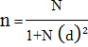
Keterangan:
n = besarnya sampel
N = besarnya populasi yang terjangkau
d = tingkat kesalahan yang dipilih (0,05)
Jadi besar sampel pada penelitian ini adalah:
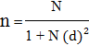
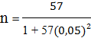
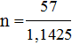
= 49,89
Besarnya sampel sebanyak 50 orang

Teknik Sampling
Sampling merupakan proses menyeleksi porsi dari populasi untuk dapat mewakili populasi. Teknik sampling adalah cara – cara yang ditempuh dalam pengambilan sampel, agar memperoleh sampel yang benar-benar sesuai dengan keseluruhan subjek penelitian (Nursalam, 2020). Teknik sampling dalam penelitian ini yaitu dengan menggunakan Simple Random Sampling. Pemilihan sampel dengan simple random sampling adalah pengambilan anggota sampel dari populasi secara acak tanpa memperhatikan strata yang ada dalam populsi itu (Sugiyono, 2019). Teknik pengambilan sampel pada penelitian ini dimana semua populasi sebanyak 57 orang diberikan kesempatan yang sama untuk dipilih sebagai responden, kemudian cara pengambilan sampel oleh peneliti dipilih secara acak yang memenuhi syarat sebagai responden sebanyak 50 orang.

Identifikasi Variabel
Variabel merupakan karakteristik yang dimiliki oleh subyek yang berbeda dengan kelompok yang lain. Variabel penelitian mendeskripsikan topik atau tema yang diteliti karena sudah terlihat pada saat peneliti menyusun latar belakang penelitian (Sugiyono, 2017). Pada penelitian ini terdapat dua variabel yaitu satu variabel bebas (independen) dan satu Variabel terikat (dependen).
- Variabel Bebas (Independen)
Variabel bebas (Independen) adalah variabel yang mempengaruhi atau yang menjadi sebab perubahannya atau timbulnya variabel dependen. Variabel ini biasanya diamati, diukur, untuk diketahui hubungannya dengan variabel lain (Nursalam, 2020). Variabel bebas (independen) dalam penelitian ini adalah karakteristik ibu ( usia, paritas, pekerjaan, dan pengetahuan ibu) yang mempunyai bayi usia 6-12 bulan di wilayah RW 006 Waringin Surabaya
- Variabel Terikat (Dependen)
Variabel terikat (dependen) adalah variabel yang dipengaruhi atau yang menjadi akibat, karena adanya variabel bebas. Variabel dependen adalah variabel penelitian yang memiliki ketergantungan dengan variabel lainnya (Setiadi, 2013). Variabel terikat (dependen) dalam penelitian ini adalah Pemberian ASI eksklusif pada bayi usia 6-12 bulan di wilayah RW 006 Waringin Surabaya

Definisi Operasional
Definisi operasional adalah cara ukur, hasil ukur dan skala pengukuran yang di gunakan untuk masing-masing variabel penelitian. Hal ini dilakukan dengan tujuan untuk memudahkan dalam menentukan metodologi untuk melakukan analisis variabel – variabel penelitian.
Tabel 4. 1 Definisi Operasional Hubungan Karakteristik Ibu dengan Keberhasilan Memberikan ASI Ekslusif
Variabel | Definisi operasional | Indikator | Alat ukur | Skala | Skor
Variabel Independent  (karakteristik Ibu)  - Usia | Lamanya waktu hidup menurut pengakuan ibu dihitung mulai dari ibu lahir hingga saat pengambilan data penelitian | Umur sesuai KTP | Kuesioner cheklist | nominal | 1= Reproduksi muda (usia<20 tahun) dan reproduksi tua (usia >35 tahun)  2= Reproduksi sehat (usia 20-35 tahun)
- Paritas | Jumlah ibu mengandung anak, baik yang dilahirkaan ibu ataupun yang mengalami keguguran, menurut pengakuan ibu. | Berapa jumlah anak yang sudah dilahirkan | Kuesioner cheklist | nominal | 1= primipara (memiliki 1 orang anak)  2= multipara (memiliki lebih dari 1 orang anak)
- Pekerjaan | Kewajiban ibu menjalankan tugas di suatu instansi pemerintah/swasta, atau sebagai wiraswasta. | memiliki kepentingan untuk memperoleh penghasilan dan meninggalkan bayi usia 0-6 bulan, menurut pengakuan ibu. | Kuesioner cheklist | nominal | 1= Tidak bekerja  2= Bekerja (swasta, wiraswasta,PNS)
- Pengetahuan | Kemampuan kognitif yang dimiliki seorang ibu mengenai ASI eksklusif diukur dari kemampuan ibu menjawab pernyataan mengenai ASI eksklusif | - pengertian ASI (pertanyaan no 1,2,3,4)  - manfaat ASI (pertanyaan no 5,6)  - frekuensi pemberian ASI (pertanyaan no 7)  - Kelebihan atau keuntungan pemberian ASI (pertanyaan no 8)  - Cara pemberian ASI untuk ibu bekerja (pertanyaan no 9,10,11,12) | Kuesioner | ordinal | Baik (76%-100%  Cukup (56%-75%)  Kurang (<56%)
- Variabel Dependent  (pemberian ASI eksklusif) | Perilaku ibu dalam memberikan ASI terhadap bayinya dalam kurun waktu tertentu | Indicator:  - lama pemberian ASI,  - Apakah ibu memberikan ASI atau tidak pada bayinya | Kuesioner | nominal | - Ya: jika ibu berhasil memberi ASI eksklusif selama 6 bulan  - Tidak: jika ibu tidak berhasil memberi ASI eksklusif kurang dari 6 bulan

Tabel 4. 2 Pertanyaan pada kuesioner
No. | Indikator | Jumlah Pertanyaan | No. Soal
 | Pengertian ASI | 4 | 1,2,3,4
 | Manfaat ASI | 2 | 5,6
 | Frekuensi pemberian ASI | 1 | 7
 | Kelebihan atau keuntungan pemberian ASI | 1 | 8
 | Cara pemberian ASI untuk ibu bekerja | 4 | 9,10,11,12

Pengumpulan, Pengolahan, dan Analisis Data

Instrumen Pengumpulan Data
Instrumen penelitian adalah alat-alat yang digunakan untuk mengumpulkan data, instrumen penelitian dapar berupa kuesioner, formulir observasi yang berkaitan dengan pencatatan data dan sebagainya (Setiadi, 2013). Pada penelitian ini instrumen yang digunakan ada beberapa kuesioner instrumen sebagai pedoman dalam mengumpulkan data yaitu kuesioner data demografi dan kuesioner kuesioner pemberian ASI eksklusif.
- Instrumen Data Demografi
Kuesioner demografi berisikan data demografi responden meliputi: nama, usia, pendidikan ibu, pekerjan ibu, jumlah anak, pendapatan, pekerjaan suami, sumber informasi tentang ASI didapatkan dari mana, tinggal dengan siapa, dan alamta rumah.
- Instumen Pemberian ASI Ekslusif
Instrumen yang digunakan dalam pengumpulan data berupa kuesioner. Kategori jawaban yaitu Ya/Tidak memberikan ASI eksklusif, maka jika Ya mendapat nilai 1 dan jika tidak mendapat nilai 2.
- Instrumen Pengetahuan ASI Eksklusif
Instrumen dengan kuesioner dengan 12 pertanyaan tentang ASI diambil dari skripsi Vony Nurul Khasanah tentang Analisis Faktor Yang Berhubungan Dengan Pemberian ASI Eksklusif, Fakultas Keperawatan UNAIR tahun 2018 (Khasanah, 2018). TaPengetahuan
Tabel 4. 3 Hasil Uji Validitas Kuesioner Pengetahuan
Item | r Hitung | r Tabel | Keterangan
1 | 0,621 | 0,514 | Valid
2 | 0,715 | 0,514 | Valid
3 | 0,980 | 0,514 | Valid
4 | 0,872 | 0,514 | Valid
5 | 0,980 | 0,514 | Valid
6 | 0,814 | 0,514 | Valid
7 | 0,621 | 0,514 | Valid
8 | 0,715 | 0,514 | Valid
9 | 0,980 | 0,514 | Valid
10 | 0,621 | 0,514 | Valid
11 | 0,570 | 0,514 | Valid
12 | 0,715 | 0,514 | Valid
Uji reliabilitas pada kuesioner ini dilakukan setelah melakukan uji validitas. Uji realibilitas untuk instrumen dilakukan dengan aplikasi SPSS21. Hasil uji realibilitas pada kuesioner pengetahuan dengan 12 butir soal didapatkan nilai alpha Cronbach’s 0,938 yang berarti sangat reliabel.

Prosedur Pengumpulan Data
Pengumpulan data dilakukan oleh peneliti melalui proses yang berkelanjutan dengan melibatkan beberapa pihak terkait dan cara yang telah ditetapkan, sebagai berikut:
- Peneliti mengajukan surat permohonan izin kepada bagian akademik program studi S-1 Keperawatan Stikes Hang Tuah Surabaya
- Peneliti melakukan uji etik penelitian di Stikes Hang Tuah Surabaya dan mendapatkan persetujuan etik pada tanggal 4 November 2023 berlaku selama kurun waktu 1 tahun dengan nomor surat pernyataan laik etik penelitian kesehatan No: PE/129/XI/KEP/SHT.
- Peneliti mengajukan surat permohonan izin penelitian kepada Kepala Bakesbangpol Provinsi Jatim
- Peneliti mengajukan surat permohonan izin penelitian kepada Kepala Dinas Penanaman Modal dan Pelayanan Terpadu Satu Pintu Kota Surabaya
- Peneliti mengajukan surat permohonan izin penelitian kepada Kepala Kecamatan Wonokromo, Surabaya
- Peneliti mengajukan surat permohonan izin penelitian kepada Kepala Kelurahan Sawunggaling, Surabaya
- Peneliti mengajukan surat permohonan izin penelitian kepada Ketua RW. 006 Waringin, Surabaya
- Peneliti melakukan pendekatan dengan responden yang berjumlah 50 responden. Pendekatan tersebut dilakukan dengan mengunjungi rumah masing-masing responden, dan membutuhkan waktu kurang lebih 30 menit di mulai dari pengenalan, pengisian informed consent, dan pengisian kuesioner tentang pengetahuan ibu.
- Peneliti menyebar kuesioner penelitian yang didalamnya telah berisi informed concent dan kuesioner sesuai topik penelitian.
- Peneliti menerima tanggapan kuesioner dari 50 responden, kemudian responden mendapatkan cinderamata dari peneliti sebagai ucpan terima kasih.
- Peneliti kemudian melakukan pengolahan data.

Pengolahan Data
Pengolahan data ialah proses dalam memperoleh data berupa jumlah, total, presentase, populasi dengan berdasarkan kelompok data mentah (David & Djamaris, 2018). Pada penelitian ini data dikumpulkan dengan cara membagi kuesioner dan data yang sudah terkumpul kemudian diolah dengan beberapa tahap sebagai berikut:
- Memeriksa data (editing)
Upaya untuk mengedit data dengan cara memeriksa kembali kebenaran data yang diperoleh peneliti.
- Memberi tanda kode (coding)
Coding adalah kegiatan pemberian kode numerik atau biasa disebut kode angka pada data yang terdiri dari beberapa kriteria. Jawaban yang telah diperoleh dari responden dipisahkan ke dalam kategori yang telah ditentukan dengan cara memberi tanda berbentuk angka pada masing-masing variabel.
- Pengolahan data (Processing)
Data yang sudah ada dimasukkan ke software SPSS (Statistical Product for Sosial Science) untuk diolah datanya menggunakkan uji korelasi chi square.
- Memeriksa kembali (cleaning)
Hasil dari pengolahan data kemudian dikoreksi Kembali dan diperbaiki apabila ada kesalahan atau kekurangan sehingga dapat menghasilkan data yang benar dan akurat.
- Pengorganisasian Data (Tabulating)
Pengelompokan atau pengorganisasian data-data yang bertujian untuk mempermuah penjumlahan dan penyusunan data yang dianalisis

Analisis Data
Teknik analisa statistik data dilakukan dengan uji statistik dengan analisa univariate dan analisa bivariate. Analisa univariate dilakukan terhadap tiap variabel dari hasil penelitian, sedangkan analisa bivariate dilakukan terhadap dua variabel yang diduga saling berhubungan atau berkolerasi
- Analisa univariate
Peneliti melakukan analisa univariate dengan analisa deskriptif yang dilakukan untuk menggambarkan setiap variabel yang diteliti secara terpisah dengan membuat tabel frekuensi dari masing-masing variabel. Analisa univariate dalam penelitian ini adalah data demografi.
- Analisa bivariate
Analisa bivariate dilakukan untuk menganalisa dua variabel yang diduga berhubungan atau berkorelasi yang dapat dilakukan dengan pengujian statistik. Pada penelitian ini menggunakan Uji Chi-Square dengan menggunakan SPSS.

Etika Penelitian
Etika dalam penelitian dimulai dari melakukan beberapa prosedur yang berhubungan dengan etika penelitian, Etika penelitian merupakan suatu komponen yang penting di dalam sebuah penelitian. Penelitian ini dilakukan setelah mendapat surat rekomendasi dari Stikes Hang Tuah Surabaya pada tanggal 4 November 2023 berlaku sampai 1 tahun kedepan dengan No: PE/129/XI/2023/KEP/SHT. Berikut merupakan beberapa etika didalam penelitian yang diterapkan oleh peneliti :
- Lembar persetujuan (informed consent)
Lembar persetujuan digunakan untuk menjelaskan maksud dan tujuan dalam penelitian ini yang dibagikan sebelum responden mengisi kuesioner. Jika responden bersedia diteliti, maka responden diminta menandatangani lembar persetujuan tersebut dan bila responden menolak maka penelti tidak akan memaksa dan tetap menghormati hak pasien dan jika responden setuju maka responden akan melanjukkan mengisi kuesioner dalam peneltian ini. Lembar persetujuan diberikan kepada responden yang akan diteliti yang telah memenuhi kriteria inklusi, yang juga telah disertai dengan judul, tujuan dan manfaat penelitian sehingga responden mengerti maksud dan tujuan peneliti.
- Tanpa nama (anonimity)
Peneliti tidak boleh mencantumkan nama responden untuk menjaga kerahasiaan identitas responden. Peneliti tidak akan mencantumkan nama responden pada lembar kuesioner yang diisi peneliti tetapi lembar tersebut hanya diberi kode tertentu.
- Kerahasiaan (confidentiality)
Peneliti akan menjaga kerahasiaan informasi yang telah dikumpulkan dari responden, dijamin kerahasiaannya. Dalam kelompok data tersebut hanya ditampilkan dalam hasil penelitian.
- Keadilan (justice)
Prinsip pada etika penelitian ini dimana peneliti harus memperlakukan seluruh responden dengan sama tanpa membeda-bedakan jenis kelamin, ras, suku dan agama, populasi memiliki satu kesempatan yang sama dalam penelitian.
- Kemanfaatan (Beneficience)
Peneliti menekankan bahwa hasil penelitian hendaknya memeberikan manfaat bagi responden dan meminimalkan dampak yang merugikan bagi responden. Peneliti memberikan informasi bahwa responden tidak mendapatkan keuntungan secara langsung dari penelitian ini, namun informasi yang diberikan akan bermanfaat dalam upaya mengatasi dan mengelola temuan sehingga bermanfaat bagi perkembangan ilmu.

BAB 5

HASIL DAN PEMBAHASAN

Hasil Penelitian
Pengambilan data dilakukan pada tanggal 21 November – 2 Desember 2023, dan didapatkan 50 responden melalui kader masing-masing posyandu di RW 006. Posyandu di RW 006 terbagi menjadi 4 posyandu, dimana posyandu 1 terdapat 15 responden, posyandu 2 terdapat 13 responden, posyandu 3 terdapat 12 responden dan di posyandu 4 terdapat 10 responden. Penelitian ini untuk mengukur dan menganalisis data secara sistematis dan objektif. Dari data yang didapat dilakukan analisis dengan menggunakan software IBM SPSS Statistic 22. Penelitian ini bertujuan untuk menganalisis hubungan karakteristik ibu dengan pemberian ASI eksklusif pada bayi usia 6 sampai 12 bulan. Data yang dihasilkan pada penilitian ini dibagi menjadi 4 sesuai dengan tujuan penelitian yang telah dibuat yaitu hubungan usia ibu, paritas ibu, pekerjaan ibu, dan pengetahuan ibu dengan pemberian ASI eksklusif.

Gambaran Umum Penelitian
Penelitian ini dilakukan di wilayah RW 006 Waringin Surabaya. Subyek penelitian ini adalah Ibu dengan bayi usia 6 sampai 12 bulan dengan jumlah subyek penelitian adalah 50 orang, Adapun batas wilayah:
    - Batas wilayah sebelah utara : Kelurahan Pakis
    - Batas wilayah sebelah timur : Kelurahan Wonokromo
    - Batas wilayah sebelah barat : Kelurahan Gunung Sari
    - Batas wilayah sebelah selatan : Kelurahan Darmo
Data demografi diperoleh melalui lembar observasi yang diisi oleh responden yaitu ibu yang mempunyai bayi usia 6 sampai 12 bulan di wilayah RW 006 Waringin Surabaya. Adapun kegiatan yang ada antara lain Posyandu balita di wilayah RW 006 Waringin Surabaya setiap 1x dalam satu bulan, dengan adanya kegiatan tersebut menjadi lebih mudah untuk memberikan penyuluhan terkait ibu dan balita yang di lakukan oleh petugas kesehatan dan kader kesehatan.

Data Umum Hasil Penelitian
Data umum dalam penelitian ini berisi karakteritik ibu yang meliputi usia, paritas, pengetahuan dan pekerjaan. Responden pada penelitian ini yaitu ibu dengan anak usia 6 sampai 12 bulan di wilayah RW 006 Waringin Surabaya dan data disajikan dalam tabel 5.1 sebagai berikut.
Tabel 5. 1 Karakteristik Ibu dengan anak usia 6 sampai 12 bulan di wilayah RW 006 Waringin Surabaya
Karakteristik Ibu | Kategori | Frekuensi | Persentase (%)
Usia | Reproduksi muda dan Reproduksi tua | 18 | 36
 | Reproduksi sehat | 32 | 64
Paritas | Primipara | 14 | 28
 | Multipara | 36 | 72
Pekerjaan | tidak bekerja | 25 | 50
 | bekerja | 25 | 50
Pengetahuan | Baik | 36 | 72
 | Cukup | 14 | 28
 | Kurang | 0 | 0
Berdasarkan tabel 5.1 menunjukkan bahwa 50 responden mayoritas dengan usia reproduksi sehat sebanyak 32 ibu (64%) sedangkan yang tidak pada usia reproduksi sehat sebanyak 18 ibu (36%). Ibu dengan lebih dari satu anak sebanyak 36 ibu (72%) sedangkan ibu yang hanya memiliki 1 anak sebanyak 14 ibu (28%). ibu pekerja dan tidak bekerja memiliki jumlah yang sama yaitu 25 ibu (50%). Mayoritas ibu memiliki pengetahuan baik sebanyak 36 ibu (72%) sedangkan ibu dengan pengetahuan cukup sebanyak 14 ibu (28%) dan tidak ada ibu dengan pengetahuan kurang (0%).

Data Khusus Hasil Penelitian
- Hubungan usia ibu dengan keberhasilan memberikan ASI
Tabel 5. 2 Hubungan usia dan keberhasilan memberikan ASI eksklusif
Usia | Eksklusif |  | Tidak Eksklusif
Usia | N | % | n | %
Reproduksi muda dan Reproduksi tua | 8 | 16 | 10 | 20
Reproduksi sehat | 27 | 54 | 5 | 12
Total | 35 | 70 | 15 | 30
Berdasarkan Tabel 5.2 Menunjukan bahwa dari 18 orang responden yang memiliki usia reproduksi muda dan reproduksi tua sebanyak 8 orang (16%) yang memberikan ASI eksklusif dan 10 orang (20%) yang tidak memberikan ASI eksklusif. Sedangkan dari 32 responden yang memiliki usia reproduksi sehat sebanyak 27 orang (54%) yang memberikan ASI eksklusif dan 5 orang (10%) yang tidak memberikan ASI eksklusif. Dengan menggunakan uji statistik Chi-Square didapatkan nilai sig = 0,003 Sehingga α > 0,05, maka Ho diterima yang artinya ada hubungan antara usia ibu dengan keberhasilan memberikan ASI eksklusif.
- Hubungan paritas ibu dengan keberhasilan memberikan ASI eksklusif
Tabel 5. 3 Hubungan paritas dan keberhasilan memberikan ASI eksklusif
Paritas | Eksklusif |  | Tidak Eksklusif
Paritas | Jumlah orang | Persentase (%) | Jumlah orang | Persentase (%)
Primipara | 5 | 10 | 9 | 18
Multipara | 30 | 60 | 6 | 12
Total | 35 | 70 | 15 | 30
Berdasarkan Tabel 5.3 Menunjukan bahwa dari 14 orang responden ibu primipara sebanyak 5 orang (10%) yang memberikan ASI eksklusif dan 9 orang (18%) yang tidak memberikan ASI eksklusif. Sedangkan dari 36 responden ibu multipara sebanyak 30 orang (60%) yang memberikan ASI eksklusif dan 6 orang (12%) yang tidak memberikan ASI eksklusif. Dengan menggunakan uji statistik Chi-Square didapatkan nilai signifikansi = 0,001 Sehingga α < 0,05, maka Ho diterima yang artinya ada hubungan antara paritas ibu dengan keberhasilan memberikan ASI eksklusif.
- Hubungan pekerjaan ibu dengan keberhasilan memberikan ASI eksklusif
Tabel 5. 4 Hubungan Pekerjaan Ibu dan keberhasilan memberikan ASI eksklusif
Pekerjaan | Eksklusif |  | Tidak Eksklusif
Pekerjaan | Jumlah orang | Persentase (%) | Jumlah orang | Persentase (%)
Tidak Bekerja | 23 | 46 | 2 | 4
Bekerja | 12 | 24 | 13 | 26
Total | 35 | 70 | 15 | 30
Berdasarkan Tabel 5.4 Menunjukan bahwa dari 25 orang responden yang tidak bekerja sebanyak 23 orang (46%) yang memberikan ASI eksklusif dan 2 orang (4%) yang tidak memberikan ASI eksklusif. Sedangkan dari 25 responden yang bekerja sebanyak 12 orang (24%) yang memberikan ASI eksklusif dan 13 orang (26%) yang tidak memberikan ASI eksklusif. Dengan menggunakan uji statistik Chi-Square didapatkan nilai signifikansi = 0,001 Sehingga α < 0,05, maka Ho diterima yang artinya ada hubungan antara pekerjaan ibu dengan keberhasilan memberikan ASI eksklusif.
- Hubungan Pengetahuan ibu dengan keberhasilan memberikan ASI eksklusif
Tabel 5. 5 Hubungan pengetahuan dengan keberhasilan memberikan ASI eksklusif
Pengetahuan | Eksklusif |  | Tidak Eksklusif
Pengetahuan | Jumlah orang | Persentase (%) | Jumlah orang | Persentase (%)
Kurang | 0 | 0 | 0 | 0
Cukup | 4 | 8 | 10 | 20
Baik | 31 | 62 | 5 | 10
Total | 35 | 70 | 15 | 30
Berdasarkan Tabel 5.5 Menunjukan bahwa dari 14 orang responden yang memiliki pengetahuan cukup sebanyak 4 orang (8%) yang memberikan ASI eksklusif dan 10 orang (20%) yang tidak memberikan ASI eksklusif. Sedangkan dari 36 responden yang memiliki pengetahuan baik sebanyak 31 orang (62%) yang memberikan ASI eksklusif dan 5 orang (10%) yang memberikan ASI eksklusif. Kemudian tidak ada ibu dengan pengetahuan kurang. Dengan menggunakan uji statistik Chi-Square didapatkan nilai signifikansi = 0,001 Sehingga α < 0,05, maka Ho diterima yang artinya ada hubungan antara pengetahuan ibu dengan keberhasilan memberikan ASI eksklusif.

Pembahasan

Hubungan antara Usia ibu dengan keberhasilan memberikan ASI eksklusif
Terdapat hubungan antara usia ibu dengan keberhasilan memberikan ASI eksklusif. Hasil penelitian tentang pemberian ASI eksklusif pada bayi usia 6-12 bulan sebanyak 27 orang (54%) usia ibu sehat yaitu antara usia 20 sampai 35 tahun memberikan ASI eksklusif karena pada usia reproduksi sehat dapat memberikan nutrisi yang optimal dan lengkap untuk pertumbuhan dan perkembangan bayi, secara teori ASI mengandung semua nutrisi yang dibutuhkan dalam perkembangan bayi (Ahishakiye, 2020). Sebanyak 5 orang (10%) tidak memberikan ASI eklklusif. Secara teori, ibu cenderung memberi ASI eksklusif pada usia reproduksi sehat (An-Nisa dkk, 2023). Hal ini sejalan dengan hasil penelitian yaitu dari 32 ibu dengan usia reproduksi sehat 27 ibu memberikan ASI eksklusif. Ibu pada usia reproduksi sehat yang lebih matang cenderung memiliki stabilitas emosional dan mental yang lebih baik. Mereka mungkin memiliki kesiapan psikologis yang lebih tinggi untuk menghadapi tantangan dan perubahan yang terkait dengan menyusui eksklusif. Kematangan ini dapat memberikan mereka kepercayaan diri dan ketekunan yang diperlukan untuk melanjutkan memberikan ASI eksklusif. Beberapa ibu pada usia reproduksi muda atau tua juga mungkin memilih ASI eksklusif berdasarkan pengetahuan, kesiapan, dan dukungan yang mereka miliki Sabriana dkk, 2022). Keputusan tentang pemberian ASI eksklusif selalu merupakan keputusan pribadi yang dipengaruhi oleh berbagai faktor individu. Kondisi kesehatan ibu dan bayi juga dapat mempengaruhi keputusan ibu untuk memberikan ASI eksklusif.
Hasil penelitian terdapat 18 orang responden yang memiliki usia reproduksi muda dan reproduksi tua sebanyak 8 orang (16%) yang memberikan ASI eksklusif dan 10 orang (20%) yang tidak memberikan ASI eksklusif. Ibu pada usia reproduksi muda dan tua yang sehat secara fisik mungkin lebih mampu memproduksi ASI yang cukup dan memberikan nutrisi yang diperlukan bagi bayi mereka. ASI eksklusif memberikan kesempatan untuk menciptakan ikatan yang intens antara ibu dan bayi, dan ini dapat menjadi motivasi penting bagi ibu pada usia reproduksi muda dan tua untuk memilih ASI eksklusif (Linares dkk, 2015). Ibu pada usia reproduksi muda mungkin masih dalam tahap pendidikan atau memulai karir mereka, sementara ibu pada usia reproduksi tua mungkin memiliki tanggung jawab keluarga yang lebih besar. Tantangan dalam mengatur waktu antara tuntutan pribadi, profesional, dan menyusui dapat membuat sulit bagi ibu untuk memberikan ASI eksklusif.

Hubungan antara paritas ibu dengan keberhasilan memberikan ASI eksklusif
Terdapat hubungan antara paritas ibu dengan keberhasilan memberikan ASI eksklusif. Berdasarkan hasil penelitian sebanyak 36 Ibu (72%) hanya 6 ibu multipara (12%) yang tidak memberikan ASI eksklusif karena setiap ibu memiliki situasi dan tantangan yang unik, dan keputusan untuk memberikan ASI eksklusif atau menggunakan susu formula adalah keputusan individu yang dipengaruhi oleh berbagai faktor seperti keterbatasan waktu dan tenaga serta kurangnya pengetahuan dan dukungan dari tenaga medis dan orang disekitarnya (Kumera dan Haidar, 2021). Hasil penelitian menunjuukan sebanyak 30 Ibu multipara (60%) yang memberikan ASI eksklusif. Hal ini dikarenakan Ibu multipara cenderung dapat memberikan ASI eksklusif karena pengalaman dan pengetahuan sebelumnya, pemahaman yang lebih baik tentang teknik menyusui, pengetahuan yang lebih kaya tentang manfaat ASI, pemahaman tentang tantangan yang mungkin muncul, dan dukungan yang lebih kuat dari keluarga (Linares dkk, 2015). Ibu multipara telah menghadapi tantangan yang berbeda dalam menyusui anak-anak sebelumnya dan telah belajar cara mengatasinya. Mereka mungkin telah menemukan strategi yang efektif untuk mengatasi masalah seperti puting lecet, produksi ASI yang rendah, atau kesulitan lainnya yang mungkin muncul selama menyusui. Pengalaman ini dapat memberikan mereka kepercayaan diri dan motivasi untuk melanjutkan memberikan ASI eksklusif pada anak berikutnya.
Hasil penelitian menunjukan bahwa dari 14 orang responden ibu primipara sebanyak 5 orang (10%) yang memberikan ASI eksklusif dan 9 orang (18%) yang tidak memberikan ASI eksklusif. Sebagai ibu primipara, banyak yang merasa tanggung jawab dan keinginan yang kuat untuk memberikan yang terbaik untuk bayi mereka. Mereka berusaha memenuhi semua kebutuhan dan memberikan perawatan terbaik, termasuk memberikan ASI eksklusif yang diyakini memberikan manfaat kesehatan dan perkembangan optimal bagi bayi. Bagi ibu yang baru pertama kali mengalami pengalaman menyusui, proses awal dapat melibatkan tantangan dan kesulitan. Mereka mungkin menghadapi masalah seperti puting lecet, produksi ASI yang belum stabil, atau bayi yang kesulitan mengambil puting. Tantangan ini dapat membuat ibu merasa frustasi atau tidak percaya diri dalam memberikan ASI eksklusif. eberapa budaya atau lingkungan mungkin memiliki pandangan yang kurang mendukung terhadap praktik menyusui eksklusif. Norma sosial, tekanan dari orang lain, atau persepsi umum tentang menyusui dapat mempengaruhi keputusan ibu primipara dalam memberikan ASI eksklusif (An-Nisa dkk, 2023).

Hubungan antara pekerjaan ibu dengan keberhasilan memberikan ASI eksklusif
Terdapat hubungan antara pekerjaan ibu dengan keberhasilan memberikan ASI eksklusif. Basarkan hasil penelitian dari 25 ibu (50%) yang bekerja sebanyak 13 ibu (26%) tidak memberikan ASI eksklusif. Hal ini dikarenakan Ibu yang bekerja mungkin memiliki waktu yang terbatas untuk menyusui secara eksklusif karena harus kembali bekerja. Dalam beberapa budaya atau lingkungan sosial, mungkin ada stigmatisasi terhadap ibu yang bekerja tidak menyusui (Sabriana dkk, 2022). Hal ini dapat mempengaruhi keputusan ibu untuk memberikan ASI eksklusif (Kumera dan Haidar, 2021). Sebanyak 12 ibu bekerja (23%) memberikan ASI eksklusif, meskipun ibu bekerja, mereka masih dapat memberikan ASI eksklusif dengan menyusui bayi secara langsung saat pulang dari kerja dan pada malam hari. Ini membantu menjaga ikatan emosional antara ibu dan bayi, serta memberikan ASI yang penting untuk bayi (An-Nisa dkk, 2023). Selain itu, mendapatkan dukungan dari pasangan, keluarga, teman, dan komunitas ibu menyusui juga penting. Mereka dapat memberikan dukungan emosional dan praktis serta membantu mengurangi stres ibu yang bekerja dalam memberikan ASI eksklusif (Ahishakiye, 2020).
Hasil penelitian menunjukan bahwa 13 ibu bekerja (26%) yang tidak memberikan ASI eksklusif. Mereka mungkin memiliki kewajiban pekerjaan dan tanggung jawab lain yang membatasi waktu yang mereka miliki untuk menyusui bayi mereka. Hal ini dapat menyebabkan mereka lebih cenderung memperkenalkan susu formula atau makanan tambahan agar lebih mudah mengatur jadwal makan bayi. Penggunaan susu formula dapat memberikan fleksibilitas yang lebih besar dalam mengatur jadwal makan bayi dan memungkinkan ibu untuk kembali bekerja dengan lebih mudah. Sedangkan ibu yang bekerja sebanyak 12 orang (24%) yang memberikan ASI eksklusif. Menyusui adalah momen intim yang memungkinkan ibu dan bayi untuk membangun ikatan emosional yang kuat. Ibu yang bekerja mungkin ingin memanfaatkan waktu yang mereka habiskan bersama bayi untuk memperkuat ikatan tersebut melalui menyusui. Ini dapat menjadi aspek penting dalam memilih ASI eksklusif, bahkan saat mereka kembali bekerja (Ahishakiye, 2020).

Hubungan antara pengetahuan ibu dengan keberhasilan memberikan ASI eksklusif
Terdapat hubungan antara pengetahuan ibu dengan keberhasilan memberikan ASI eksklusif. Hubungan antara pengetahuan dan pemberian ASI eksklusif dalam penelitian ini diperoleh hasil penelitian menunjukan bahwa dari 36 responden yang memiliki pengetahuan baik sebanyak 31 orang (62%) yang memberikan ASI eksklusif sehingga sejalan dengan penelitian Hmone dkk (2017) bahwa pengetahuan ibu dapat mempengaruhi pemberian ASI eksklusif karena pengetahuan yang baik tentang manfaat ASI dan praktik menyusui yang benar dapat meningkatkan motivasi dan keyakinan ibu untuk memberikan ASI eksklusif. Oleh karena itu, peningkatan pengetahuan ibu melalui pendidikan dan dukungan yang tepat dapat menjadi strategi penting dalam meningkatkan tingkat pemberian ASI eksklusif (Nishimura dkk, 2018). Sebanyak 5 ibu (10%) dengan pengetahuan baik tidak memberikan ASI eksklusif dikarenakan beberapa faktor seperti faktor kesehatan. Beberapa ibu mungkin memiliki kondisi kesehatan tertentu yang membuat menyusui eksklusif menjadi sulit atau tidak memungkinkan. Dalam beberapa kasus, ibu mungkin diberi rekomendasi oleh tenaga medis untuk memberikan susu formula sebagai suplemen (Escamilla dkk, 2019). Pengetahuan yang baik tentang ASI dapat membantu ibu mengenali bahwa ASI adalah makanan yang spesifik dan dirancang khusus untuk memenuhi kebutuhan bayi. Mereka memahami bahwa tidak ada susu pengganti yang dapat memberikan manfaat yang sama dengan ASI dalam hal kualitas dan komposisi nutrisi. Ibu yang paham tentang ASI eksklusif mungkin mengetahui bahwa susu formula sebaiknya hanya digunakan jika ada kontraindikasi medis atau kebutuhan khusus tertentu.
Hasil penelitian menunjukan bahwa dari 14 orang responden yang memiliki pengetahuan cukup sebanyak 4 orang (8%) yang memberikan ASI eksklusif. Dukungan dan pengaruh dari keluarga dan lingkungan sekitar juga dapat mempengaruhi keputusan ibu (Kumera dan Haidar, 2021). Jika ibu memiliki anggota keluarga atau teman yang mendorong ASI eksklusif, meskipun pengetahuan ibu sendiri terbatas, mereka mungkin mengikuti saran dan dukungan yang mereka terima. Faktor ekonomi dan aksesibilitas juga dapat mempengaruhi keputusan ibu. Jika ibu tidak memiliki akses terhadap formula susu atau tidak mampu membelinya, mereka mungkin memilih ASI eksklusif sebagai satu-satunya pilihan praktis yang tersedia bagi mereka. Sedangkan sebanyak 10 ibu dengan pengetahuan cukup (20%) yang tidak memberikan ASI eksklusif dikarenakan mereka yang tidak memahami secara menyeluruh manfaat ASI eksklusif mungkin tidak menyadari betapa pentingnya ASI eksklusif bagi kesehatan dan perkembangan bayi mereka (Escamilla dkk, 2019). Mereka mungkin tidak menyadari bahwa ASI mengandung nutrisi yang sangat baik, melindungi bayi dari infeksi, dan memberikan manfaat jangka panjang bagi kesehatan anak.
5.3 Keterbatasan penelitian
Keterbatasan merupakan kelemahan dan hambatan dalam penelitian. Pada peneltian ini ada beberapa keterbatasan antara lain :
- Jadwal posyandu balita tidak sama dengan jadwal penelitian sehingga peneliti melakukan penelitian dengan cara door to door untuk mendapatkan responden
- Penelitian dengan cara door to door membutuhkan waktu yang lama untuk mencapai responden yang diinginkan karena memberikan penjelasan ke masing-masing responden dalam waktu dan tempat yang berbeda
- Penelitian ini hanya menggunakan kuesioner untuk pengambilan data, dengan adanya keterbatasan waktu yang dimiliki responden pada saat penelitian menyebabkan peneliti tidak dapat menggali informasi yang lebih banyak dari responden

BAB 6

KESIMPULAN DAN SARAN

Kesimpulan
Penelitian ini menunjukkan beberapa temuan penting terkait keberhasilan memberikan ASI eksklusif pada bayi usia 6 sampai 12 bulan di wilayah RW 006 Waringin Surabaya.
- Didapatkan adanya hubungan antara usia ibu dengan keberhasilan memberikan ASI eksklusif.
- Didapatkan adanya hubungan antara paritas ibu dengan keberhasilan memberikan ASI eksklusif.
- Didapatkan adanya hubungan antara pekerjaan ibu dengan keberhasilan memberikan ASI eksklusif.
- Didapatkan adanya hubungan antara pengetahuan ibu dengan keberhasilan memberikan ASI eksklusif.
Hasil penelitian ini memberikan pemahaman yang lebih baik tentang faktor-faktor yang mempengaruhi keberhasilan memberikan ASI eksklusif di wilayah RW 006 Waringin Surabaya, yang dapat digunakan sebagai dasar untuk pengembangan program dan intervensi yang lebih efektif dalam meningkatkan praktik ASI eksklusif pada bayi usia 6 sampai 12 bulan di wilayah RW 006 Waringin Surabaya.

Saran
Saran untuk penelitian selanjutnya mengenai pemberian ASI eksklusif pada bayi usia 6-12 bulan di Wilayah RW 006 Waringin Surabaya

- Bagi Responden
Penting bagi ibu-ibu di wilayah RW 006 Waringin Surabaya untuk terus meningkatkan pengetahuan mereka tentang manfaat dan teknik pemberian ASI eksklusif. Mengikuti program edukasi, mengikuti kelompok dukungan ibu menyusui, dan memanfaatkan sumber daya yang tersedia seperti ruang laktasi di tempat kerja dapat membantu ibu dalam mempertahankan praktik ASI eksklusif. Dengan meningkatkan pengetahuan dan dukungan sosial, ibu dapat merasa lebih percaya diri dan termotivasi untuk melanjutkan praktik ASI eksklusif.
- Bagi keilmuan
Perlu dilakukan penelitian komparatif antara wilayah RW 006 Waringin Surabaya dengan wilayah lainnya untuk membandingkan faktor-faktor yang mempengaruhi pemberian ASI eksklusif. Dengan melakukan penelitian ini, diharapkan dapat memberikan pemahaman yang lebih baik dan solusi yang efektif untuk meningkatkan pemberian ASI eksklusif di wilayah tersebut
- Bagi lahan penelitian
Saran penelitian bagi lahan penelitian di wilayah RW 006 Waringin Surabaya adalah untuk melaksanakan studi lanjutan yang mencakup pendekatan campuran (mixed methods) yang menggabungkan metode kuantitatif dan kualitatif. Studi ini dapat melibatkan survei terhadap responden dengan jumlah sampel yang representatif, serta wawancara mendalam dan observasi partisipatif untuk memperoleh pemahaman lebih mendalam tentang faktor-faktor yang mempengaruhi keberhasilan pemberian ASI eksklusif. Selain itu, penting untuk melibatkan pemangku kepentingan lokal seperti tenaga kesehatan, ibu, dan masyarakat setempat dalam perencanaan dan pelaksanaan penelitian, sehingga hasil penelitian dapat lebih relevan dan dapat mendukung pengembangan program dan kebijakan yang lebih efektif dalam meningkatkan praktik pemberian ASI eksklusif di wilayah tersebut.
- Bagi peneliti selanjutnya
Sebaiknya melakukan penelitian yang lebih mendalam tentang faktor-faktor yang memengaruhi keputusan ibu, termasuk pendidikan, sosial ekonomi, dan dukungan keluarga. Juga penting untuk melibatkan jumlah sampel yang lebih besar, melakukan penelitian longitudinal, dan mempelajari kendala yang dihadapi oleh ibu, terutama dalam konteks pekerjaan.
DAFTAR PUSTAKA
Ahishakiye, J., Bouwman, L., Brouwer, I. D., Vaandrager, L., & Koelen, M. (2020). Prenatal infant feeding intentions and actual feeding practices during the first six months postpartum in rural Rwanda: A qualitative, longitudinal cohort study. International Breastfeeding Journal, 15(1), 1–14. https://doi.org/10.1186/s13006-020-00275-y
An-Nisa, H., Souvriyanti, E., & Arifandi, F. (2023). Pengaruh Pemberian ASI Eksklusif dan ASI Non Eksklusif Terhadap Perkembangan Bayi 0-12 Bulan di Rumah Sakit YARSI Jakarta dan Tinjaunnya Menurut Pandangan Islam. Cerdika: Jurnal Ilmiah Indonesia, 3(1), 73–83. https://doi.org/10.59141/cerdika.v3i1.513
Astuti, A. D., Rochmaedah, S., Tunny, R., Laitupa, R., Husada, S. M., Cengkeh, J. K., Merah, B., Sirimau, K., & Ambon, K. (2022). Karakteristik Ibu Menyusui Dalam Pemberian Asi Eksklusif di Wilayah Kerja Puskesmas Waplau Kabupaten Buru. Jurnal Riset Rumpun Ilmu Kesehatan (JURRIKES), 1(1).
Astutik, R. Y. (2017). Payudara dan Laktasi. Salemba Medika.
Aswita amir, Nursalim, A. W. (2018). Faktor-faktor yang mempengaruhi pemberian ASI ekslusif. Jurnal Penelitian Kesehatan Suara Forikes, 9(2), 2013–2015.
David, W., & Djamaris, A. (2018). Metode Statistik Untuk Ilmu dan Teknologi Pangan. Penerbit Universitas Bakrie.
Djami, M. E. U., Noormartany, N., & Hilmanto, D. (2013). Frekuensi Pemeriksaan Kehamilan, Konseling Laktasi, dan Pemberian Air Susu Ibu Eksklusif. Kesmas: National Public Health Journal, 7(12), 557. https://doi.org/10.21109/kesmas.v7i12.330
Hanindita, M. (2020). Mommyclopedia: 456 Fakta Tentang ASI dan Menyusui. PT Gramedia Pustaka Utama.
Hmone, M. P., Li, M., Agho, K., Alam, A., & Dibley, M. J. (2017). Factors associated with intention to exclusive breastfeed in central women’s hospital, Yangon, Myanmar. International Breastfeeding Journal, 12(1), 1–12. https://doi.org/10.1186/s13006-017-0120-2
Khasanah, V. N. (2018). Analisis Faktor yang Berhubungan dengan Pemberian ASI Eksklusif Oleh Ibu Pekerja Pabrik di Wilayah Puskesmas Kalirungkut Surabaya. Universitas Airlangga.
Khofiyah, N. (2019). Analisis Faktor-Faktor yang Mempengaruhi Pemberian ASI Eksklusif di Puskesmas Umbulharjo I Yogyakarta. Jurnal Kebidanan, 8(2), 74. https://doi.org/10.26714/jk.8.2.2019.74-85
Kristina, E., Syarif, I., & Lestari, Y. (2019). Determinan pemberian Asi Eksklusif pada Ibu Bekerja di Instansi Pemerintah Kabupaten Bungo Provinsi Jambi. Jurnal Ilmiah Universitas Batanghari Jambi, 19(1), 71. https://doi.org/10.33087/jiubj.v19i1.568
Kumera, M., & Haidar, J. (2021). Level of exclusive breastfeeding and its enabling factors among lactating women who delivered in health facilities of Asosa town, Ethiopia: a cross sectional study. BMC Women’s Health, 21(1), 1–7. https://doi.org/10.1186/s12905-021-01580-2
Linares, A. M., Rayens, M. K., Gomez, M. L., Gokun, Y., & Dignan, M. B. (2015). Intention to Breastfeed as a Predictor of Initiation of Exclusive Breastfeeding in Hispanic Women. Journal of Immigrant and Minority Health, 17(4), 1192–1198. https://doi.org/10.1007/s10903-014-0049-0
Nishimura, H., Krupp, K., Gowda, S., Srinivas, V., Arun, A., & Madhivanan, P. (2018). Determinants of exclusive breastfeeding in rural South India. International Breastfeeding Journal, 13(1), 1–7. https://doi.org/10.1186/s13006-018-0178-5
Notoatmodjo, S. (2010). Ilmu Perilaku Kesehatan. Rineka Cipta.
Nurhidayati, Tambunan, H., Saleha, S., Fatiyani, & Isniwati. (2023). ASI Eksklusif dan Ruang Laktasi. Selat Media Patners.
Nursalam. (2020). Metodologi Penelitian Ilmu Keperawatan. Salemba Medika.
Nyoman, N., Karang, M., Made, I., Winaya, N., Dinata, K., Hendra, M., & Nugraha, S. (2020). The relationship between exclusive breastfeeding with the growth and development of infants between the age of 0-12 months in puskesmas II Denpasar. Majalah Ilmiah Fisioterapi Indonesia, 8(2), 16–21.
Pakpahan, M., Siregar, D., Susilawaty, A., Mustar, T., Ramdany, R., Manurung, E. I., Sianturi, E., Tompunu, M. R. G., Sitanggang, Y. F., & Maisyarah. (2021). Promosi Kesehatan dan Perilaku Kesehatan. Yayasan Kita Menulis.
Pérez-Escamilla, R., Buccini, G. S., Segura-Pérez, S., & Piwoz, E. (2019). Perspective: Should Exclusive Breastfeeding Still Be Recommended for 6 Months? Advances in Nutrition, 10(6), 931–943. https://doi.org/10.1093/advances/nmz039
Puspita, M., Handayani, R., Azteria, V., & Vionalita, G. (2022). Hubungan Faktor Karakteristik Ibu terhadap Pemberian ASI Eksklusif pada Bayi Usia 6-12 Bulan di Puskesmas Tanah Tinggi Tangerang. Jurnal Ilmiah Kesehatan Masyarakat : Media Komunikasi Komunitas Kesehatan Masyarakat, 14(1), 24–29. https://doi.org/10.52022/jikm.v14i1.249
Rachmaniah, N. (2014). Hubungan Tingkat Pengetahuan Ibu Tentang ASI dengan Tindakan ASI Eksklusif [Universitas Muhammadiyah Surakarta]. In World Journal of Gastroenterology. https://doi.org/10.3748/wjg.v13.i15.2209
Sabriana, R., Riyandani, R., Wahyuni, R., & Akib, A. (2022). Hubungan Pengetahuan dan Sikap Ibu Tentang Pemberian ASI Eksklusif. Jurnal Ilmiah Kesehatan Sandi Husada, 11, 201–207. https://doi.org/10.35816/jiskh.v11i1.738
Setiadi. (2013). Konsep dan praktek penulisan riset keperawatan (Edisi 2). Graha Ilmu.
Sugiyono. (2017). Metode Penelitian Kuantitatif, Kualitatif, dan R&D. CV. Alfabeta.

Lampiran 1 Information for Concent

LEMBAR PERMINTAAN MENJADI RESPONDEN
(Information for Concent)

Kepada Yth.
Ibu Calon Responden Penelitian di
……………………………………
Surabaya

Saya adalah mahasiswa Prodi S1 Keperawatan STIKes Hang Tuah Surabaya akan mengadakan penelitian sebagai syarat untuk memperoleh gelar Sarjana Keperawatan (S.Kep). Penelitian ini bertujuan untuk menganalisis hubungan karakteristik ibu dengan keberhasilan memberikan ASI eksklusif pada bayi usia 6 sampai 12 bulan di wilayah RW 006 Waringin Surabaya.
Partisipasi saudara dalam penelitian ini akan bermanfaat bagi peneliti dan akan menjelaskan hubungan karakteristik ibu dengan keberhasilan memberikan ASI eksklusif pada bayi usia 6 sampai 12 bulan. Saya mengharapkan tanggapan atau jawaban yang saudara berikan sesuai dengan yang terjadi pada saudara sendiri tanpa ada pengaruh atau paksaan dari orang lain.
Dalam penelitian ini partisipasi saudara bersifat bebas, artinya saudara ikut atau tidak dan tidak ada sanksi apapun. Informasi atau keterangan yang saudara berikan akan dijamin kerahasiaannya dan digunakan untuk kepentingan penelitian saja.
Sebagai bukti kesediaan saudara menjadi responden dalam penelitian ini, saya mohon kesediaannya untuk menandatangani lembar persetujuan yang telah saya siapkan. Partisipasi saudara dalam mengisi kuesioner ini sangat saya hargai dan terlebih dahulu saya sampaikan terima kasih.
Yang Menjelaskan | Yang Dijelaskan
Novita Dwi Suryani | ..……………………………

Lampiran 2 Informed Concent

LEMBAR PERSETUJUAN MENJADI RESPONDEN
(Informed Concent)
Saya yang bertanda tangan dibawah ini bersedia untuk ikut berpartisipasi sebagai responden penelitian yang dilakukan oleh mahasiswa Prodi S1 Keperawatan STIKes Hang Tuah Surabaya atas nama:
Nama : Novita Dwi Suryani
NIM : 2212038
Yang berjudul “Hubungan Karakteristik Ibu dengan Keberhasilan Memberikan ASI Eksklusif pada Bayi Usia 6 Sampai 12 Bulan di Wilayah RW 006 Waringin Surabaya”
Tanda tangan saya menunjukkan bahwa:
- Saya telah diberi informasi atau penjelasan tentang penelitian ini dan informasi peran saya
- Saya mengerti bahwa catatan penelitian ini dijamin kerahasiaannya. Semua berkas yang mencantumkan identitas dan jawaban yang saya berikan hanya diperlukan untuk pengolahan data.
Oleh karena itu saya secara sukarela menyatakan ikut berperan serta dalam penelitian ini. Tanda tangan saya di bawah ini, sebagai bukti kesediaan saya menjadi responden penelitian.

Tanggal | …………………………..
Nama Responden | …………………………..
Tanda Tangan | …………………………..

Lampiran 3 Kuesioner

KUESIONER PENGETAHUAN IBU TENTANG ASI EKSKLUSIF

- DATA DEMOGRAFI

Inisial nama :

Usia : □ < 20th □ 20th-35th □ >35th
Pendidikan : □ Tidak tamat SD □ SD □ SMP □ SMA □ Perguruan tinggi
Pekerjaan ibu : □ Wiraswasta □ Pegawai swasta □ Ibu rumah tangga □ PNS
□ Tenaga kesehatan
Jumlah anak : □ 1 anak □ > 1 anak
Pendapatan : □ < 1.000.000 □ 1.000.000-3.000.000 □ >3.000.000
□ >5.000.000
Pekerjaan suami : □ Wiraswasta □ Pegawai swasta □ Ibu rumah tangga
□ PNS □ Tenaga kesehatan

Apakah pernah mendapatkan inforamasi tentang ASI :
□ Pernah,sumber informasi : □ TV □ Internet □ Petugas kesehatan,
□ lainnya

□ Tidak

Tinggal dengan siapa :

Alamat rumah :

- KUESIONER
- Pengetahuan
Petunjuk pengisian:
Isilah pertanyaan di bawah ini sesuai dengan apa yang anda ketahui. Beri tanda silang (×) pada salah satu jawaban.
  - Makanan yang baik diberikan pada bayi setelah lahir adalah ……
    - ASI
    - Air gula atau madu
    - Susu formul
  - Makanan bayi umur 0 – 6 bulan adalah ……
    - ASI + susu formula
    - ASI
    - ASI + pisang atau bubur
  - Apa yang dimaksud dengan ASI Eksklusif?
    - Cairan kotor yang baru keluar setelah melahirkan
    - Memberikan makanan tambahan pada bayi usia 0 – 6 bulan
    - Memberikan ASI saja pada bayi usia 0 – 6 bulan
  - Kapan seorang bayi harus segera diberikan ASI pertamanya?
    - Segera setelah bayi lahir
    - Menunggu ibu benar-benar siap memberikan ASI
    - Satu jam setelah bayi lahir
  - Apa manfaat pemberian ASI bagi bayi?
    - Bayi yang diberi ASI lebih kurus daripada yang diberi susu formula
    - Bayi akan menjadi lebih sehat
    - Bayi mudah terkena penyakit
  - Apa manfaat yang didapatkan ibu jika memberikan ASI Eksklusif?
    - ASI hanya akan menjadikan badan ibu gemuk
    - Tidak ada manfaat apapun bagi ibu
    - Ibu lebih cepat langsing, menunda kehamilan, mencegah perdarahan pasca persalinan
  - Menurut anda, berapa lama sebaiknya frekuensi pemberian yang tepat dalam menyusui bayi?
    - 2 jam sekali
    - Ketika bayi menangis
    - Ketika bayi hendak tidur
  - Apa kelebihan ASI dibandingkan dengan susu formula?
    - Jumlah susu formula lebih berlimpah daripada ASI
    - Susu formula lebih mudah diberikan daripada ASI
    - Praktis, tidak memerlukan biaya, kandungan nutrisi ASI lebih baik
  - Saat masih bekerja, bagaiman cara memberikan ASI pada bayi?
    - Bayi dibawa bekerja
    - Memerah ASI ditempat kerja
    - Tidak memberikan ASI sampai pulang kerja
  - Penyimpanan ASI di dalam freezer pada lemari es 2 pintu tahan sampai berapa lama?
    - 2 minggu
    - 3 – 6 bulan
    - 6 – 12 bulan
  - Bagaimana cara menyimpan ASI yang sudah diperah?
    - Pada kantong plastik
    - Ditempatkan pada botol kaca bertutup atau plastik khusus ASI dengan memberikan label yang mencantumkan tanggal dan jam memerah ASI
    - Pada botol
  - Bagaimana cara memberikan ASI perah pada bayi?
    - Menggunakan cangkir atau gelas kecil
    - Menggunakan sendok bayi atau di teteskan dengan pipet
    - Semua jawaban benar

- KUESIONER PEMBERIAN ASI EKSLUSIF
Berikan tanda cek atau centang (√) pada kolom jawaban pernyataan yang tersedia.
- Pemberian ASI Eksklusif (Tanpa makanan dan minuman tambahan) pada bayi usia 0 – 6 bulan
Ya
Tidak, Mengapa?
- Tidak ASI Eksklusif (ASI dengan makanan dan minuman tambahan seperti pisang, bubur, dan susu formula) pada bayi usia 0 – 6 bulan
Ya
Tidak, Mengapa ?

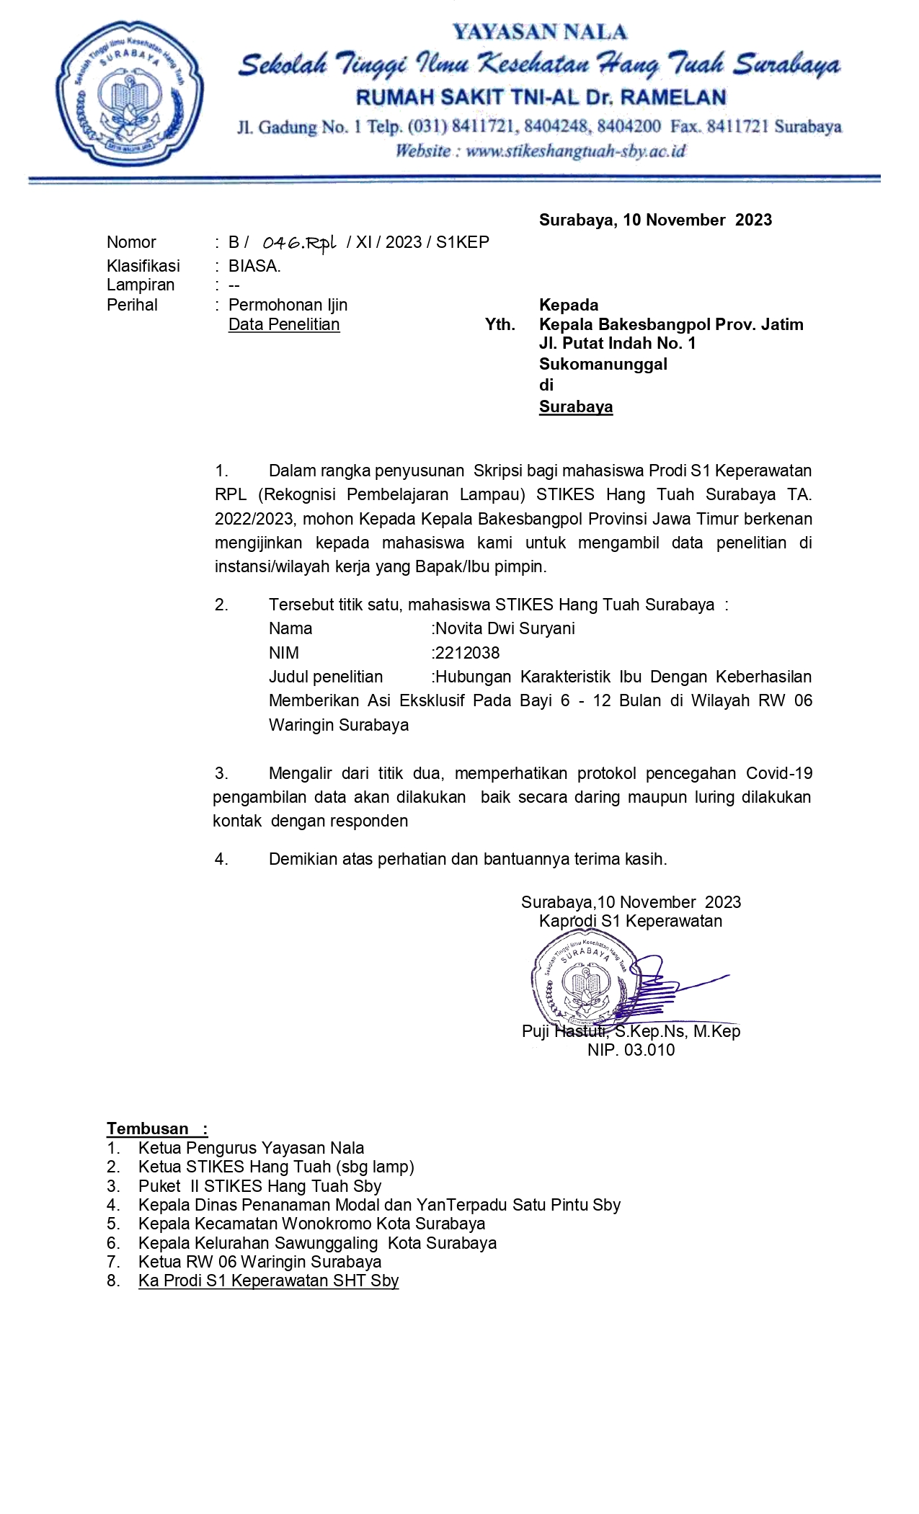

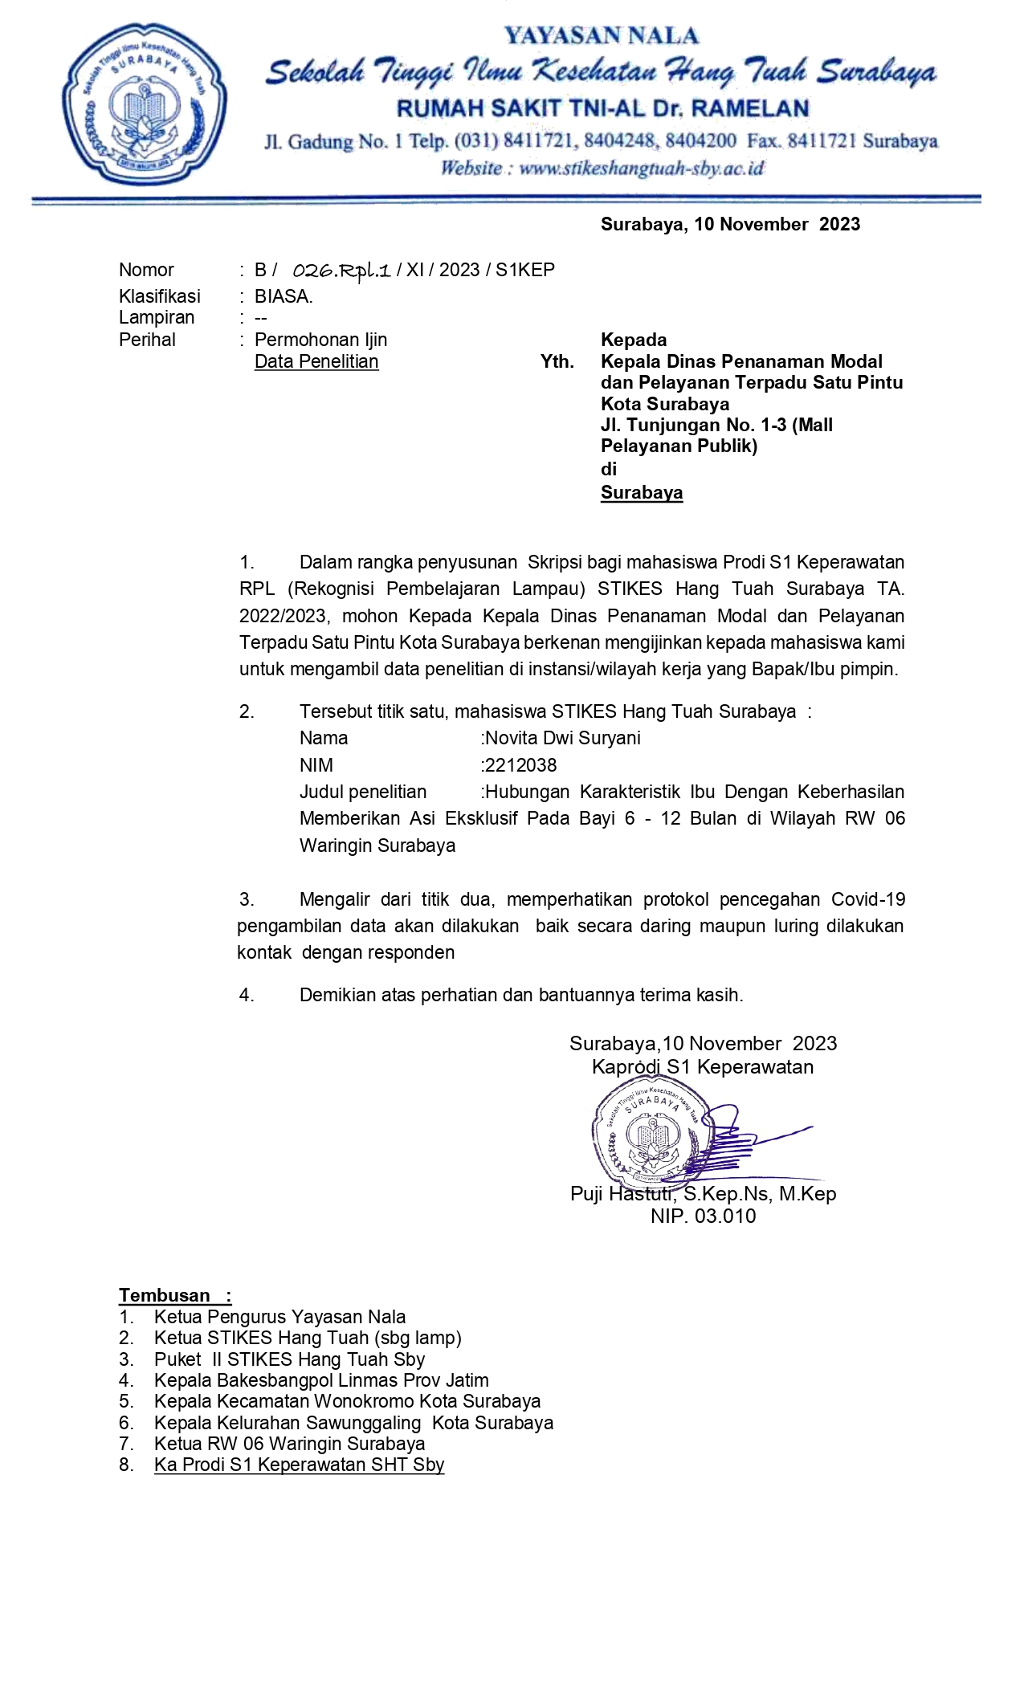

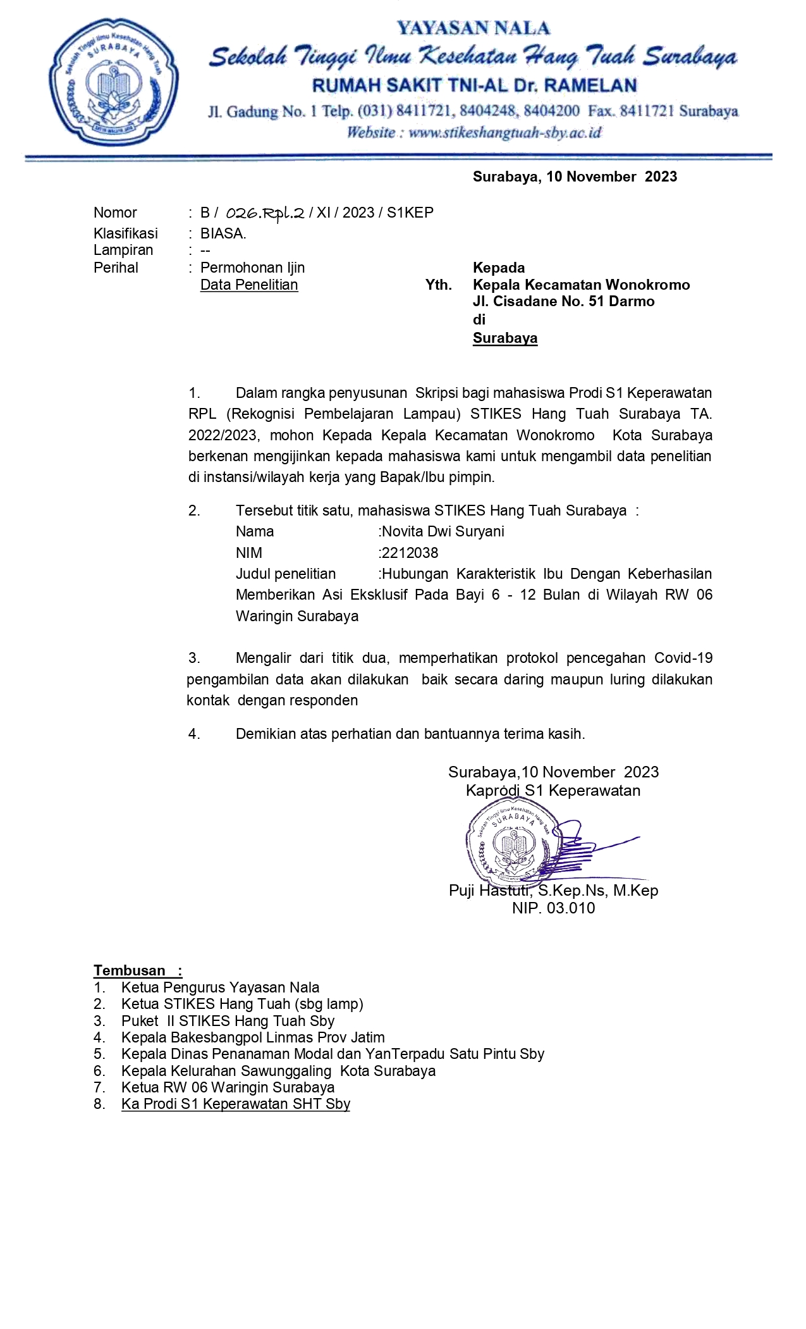
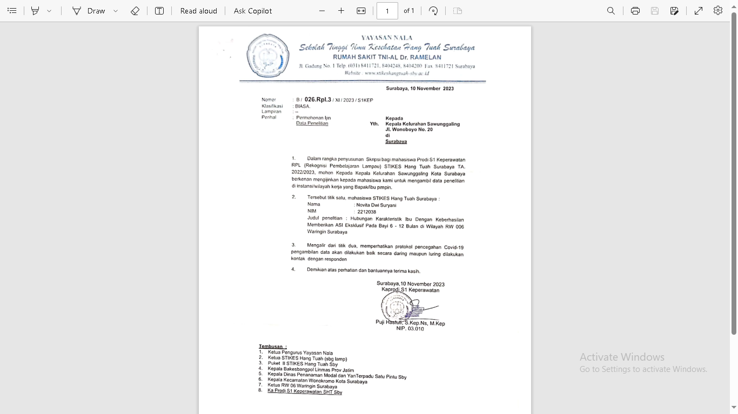

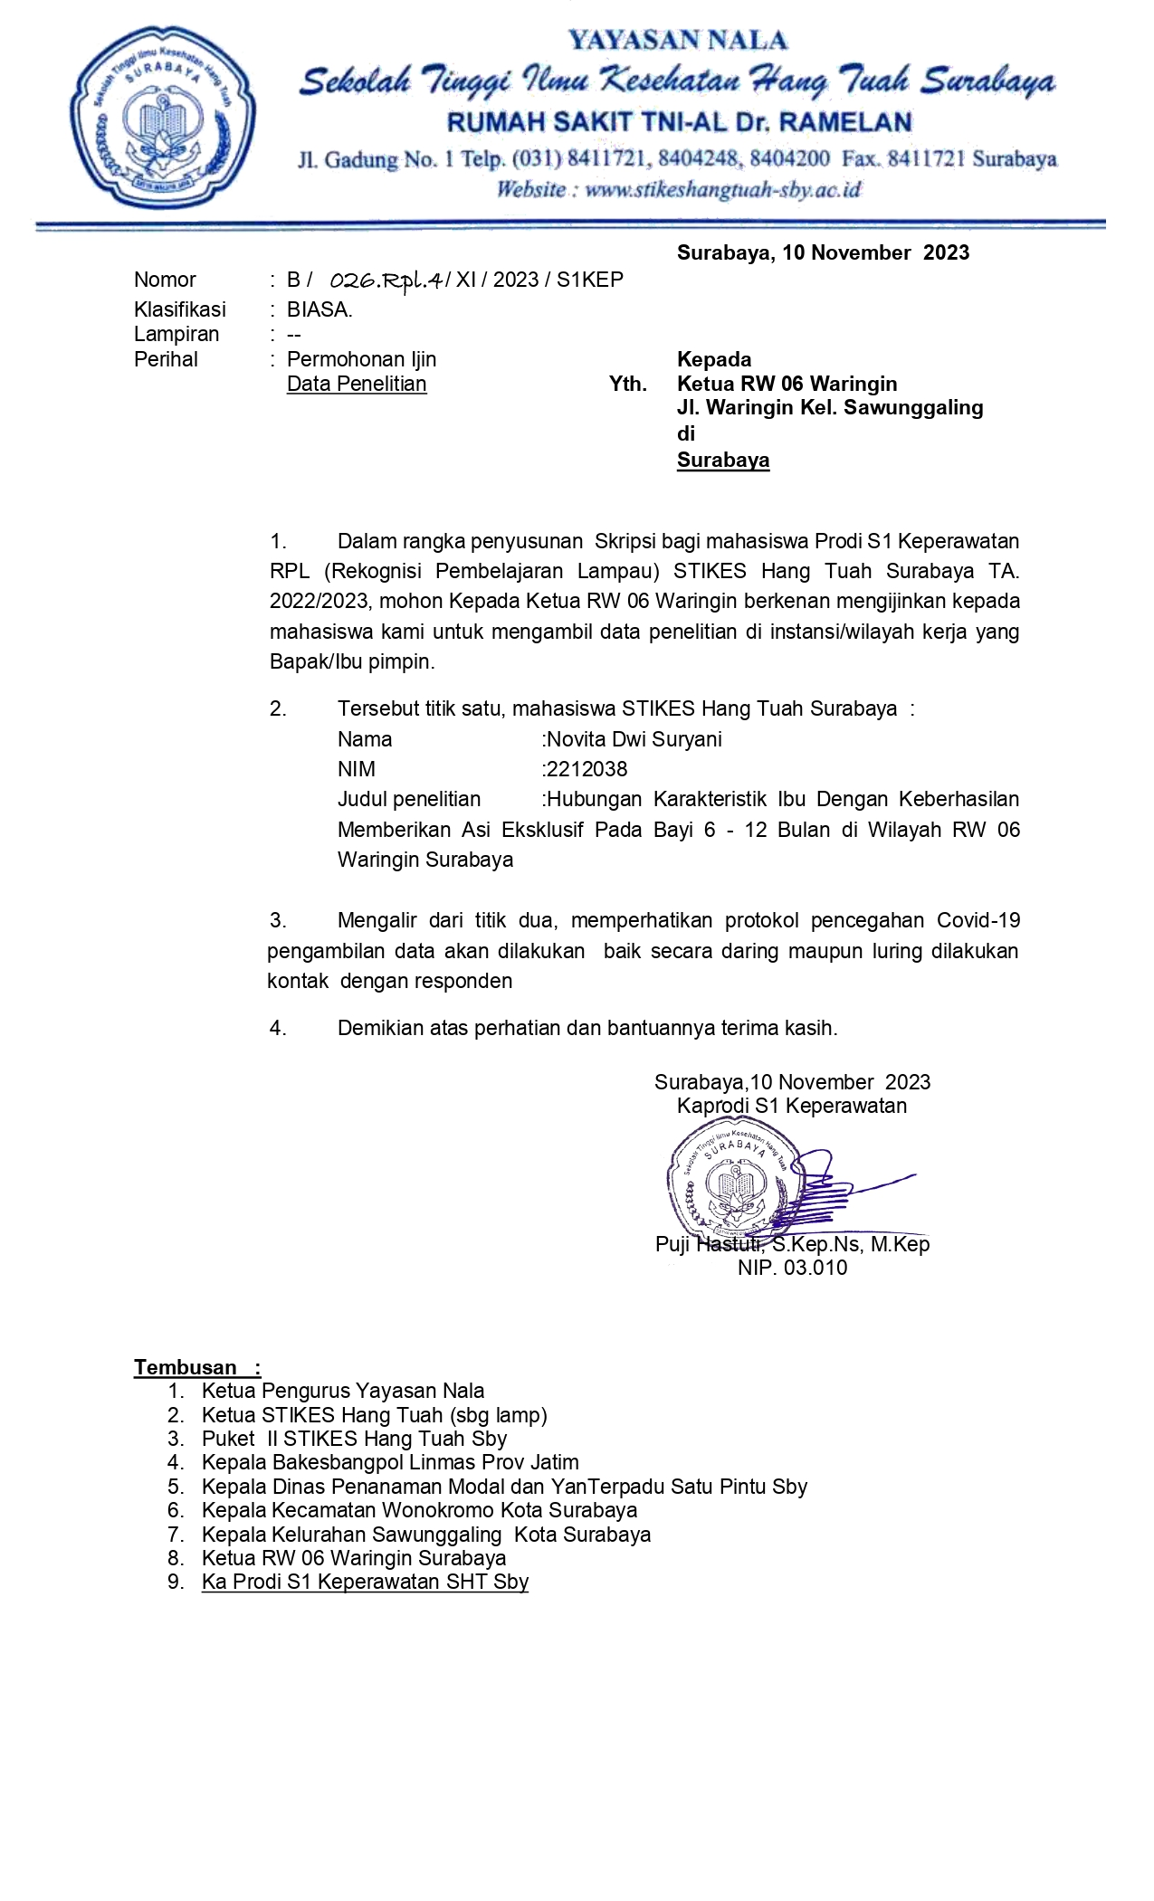

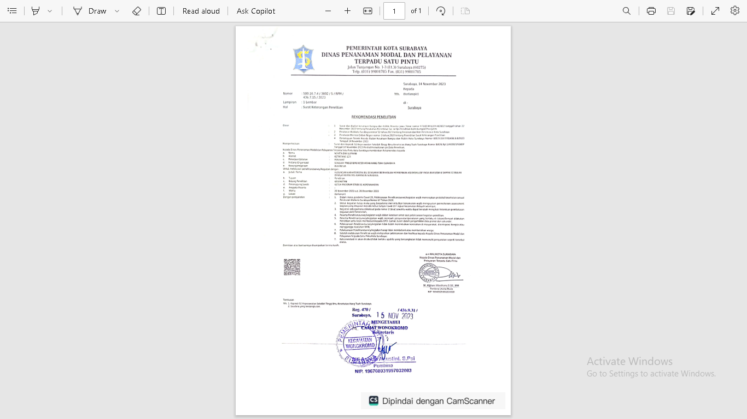
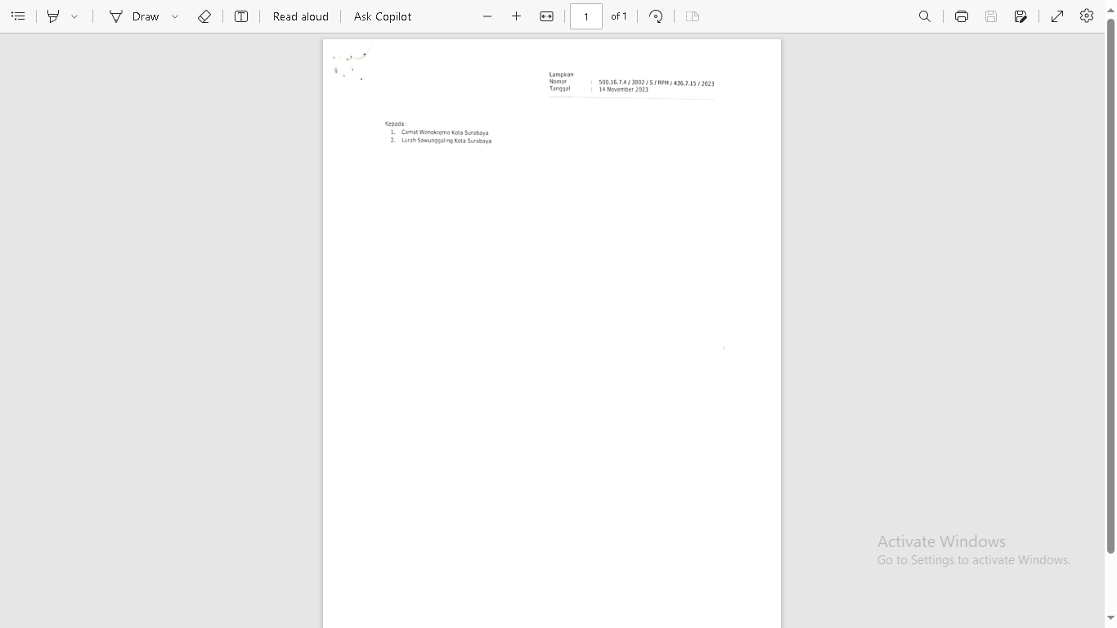

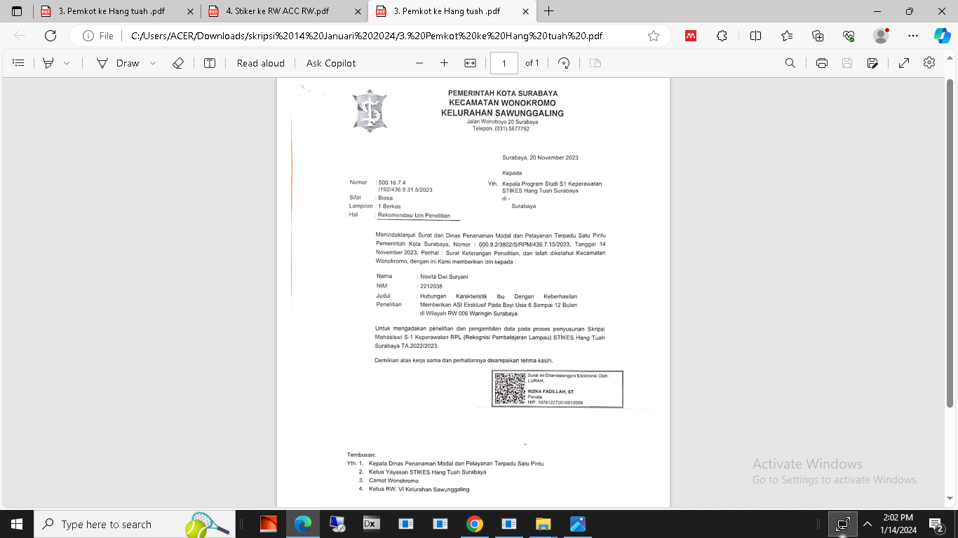
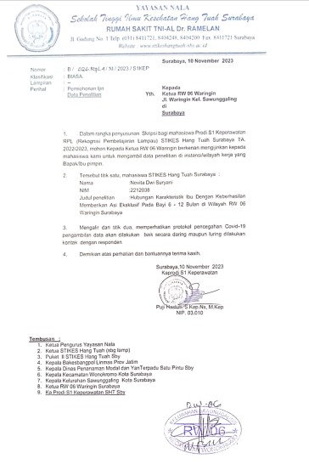
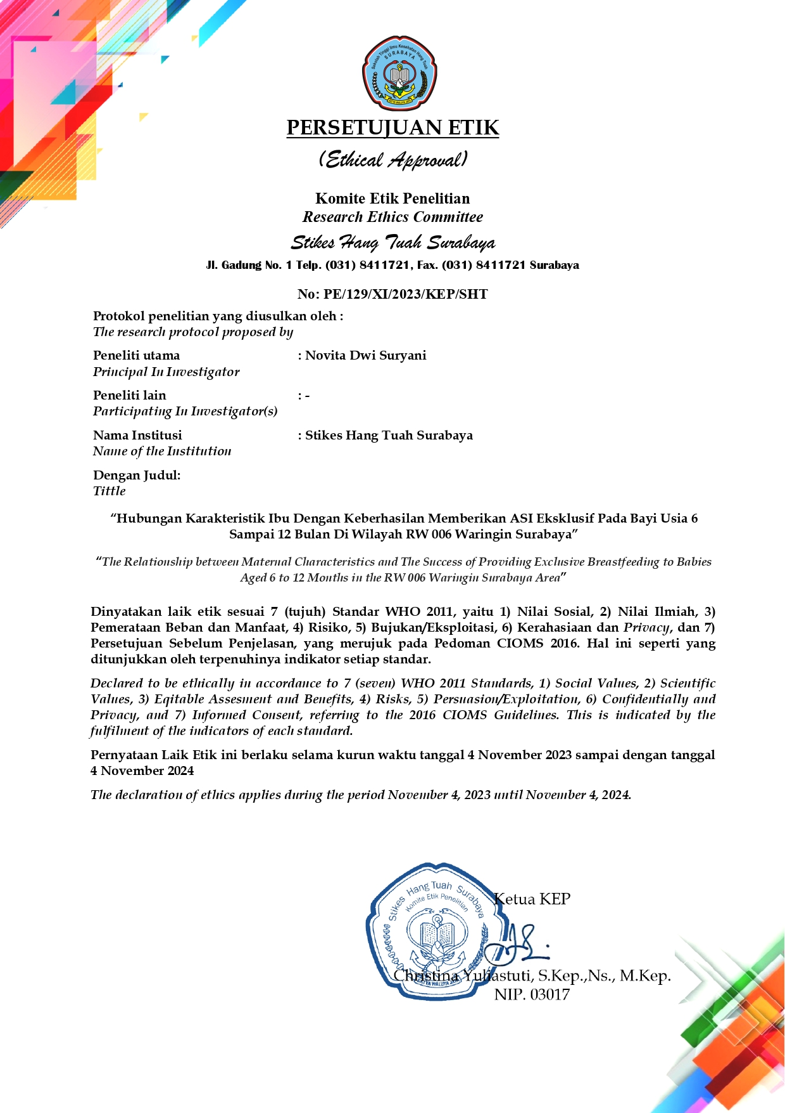

Lampiran dokumentasi
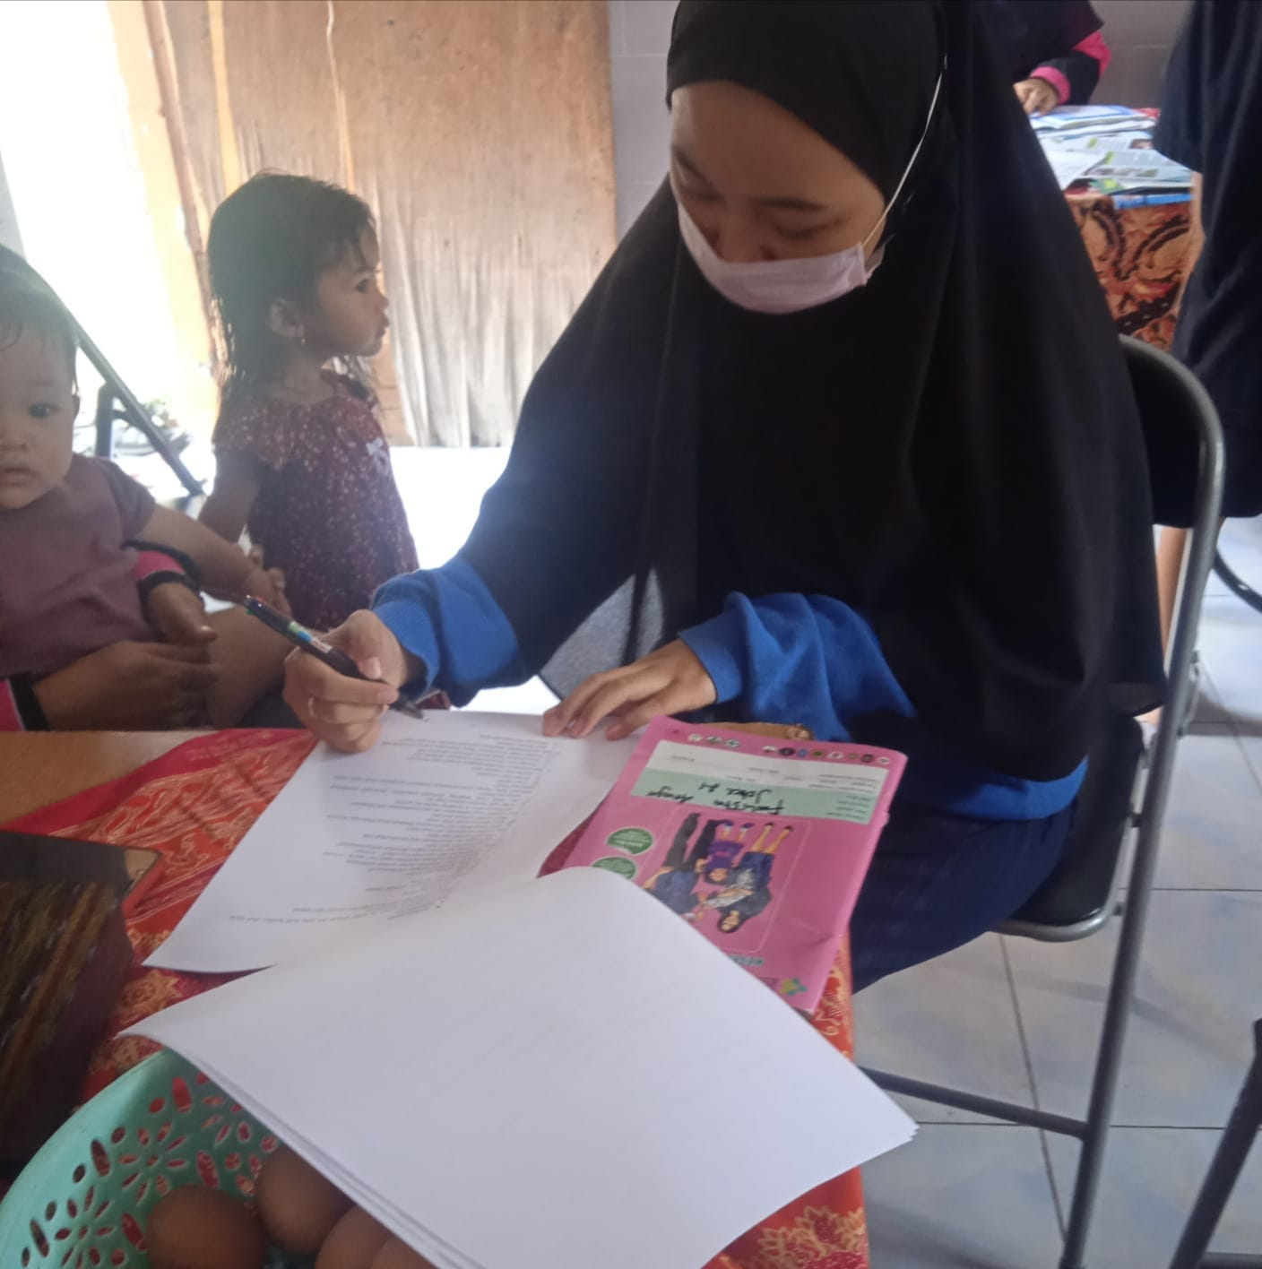 | 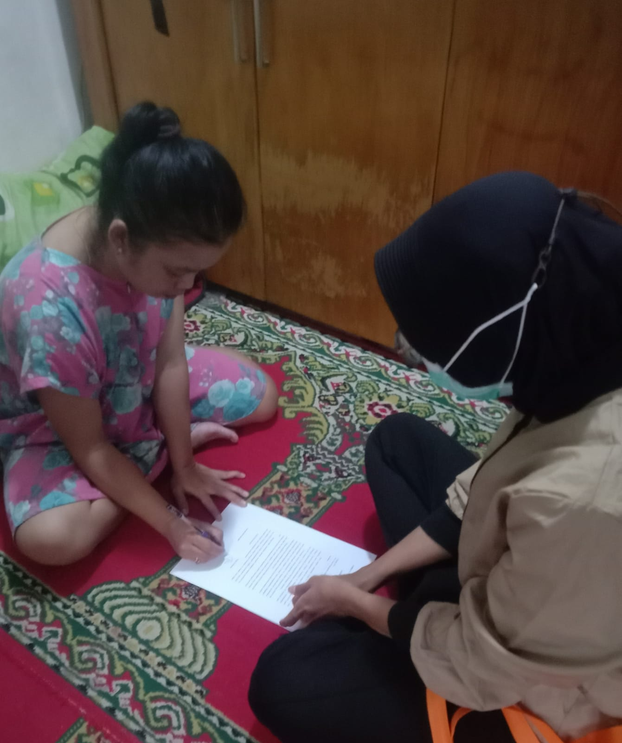
Ibu mengisi instrument pengetahuan | Ibu mengisi instrument data demografi
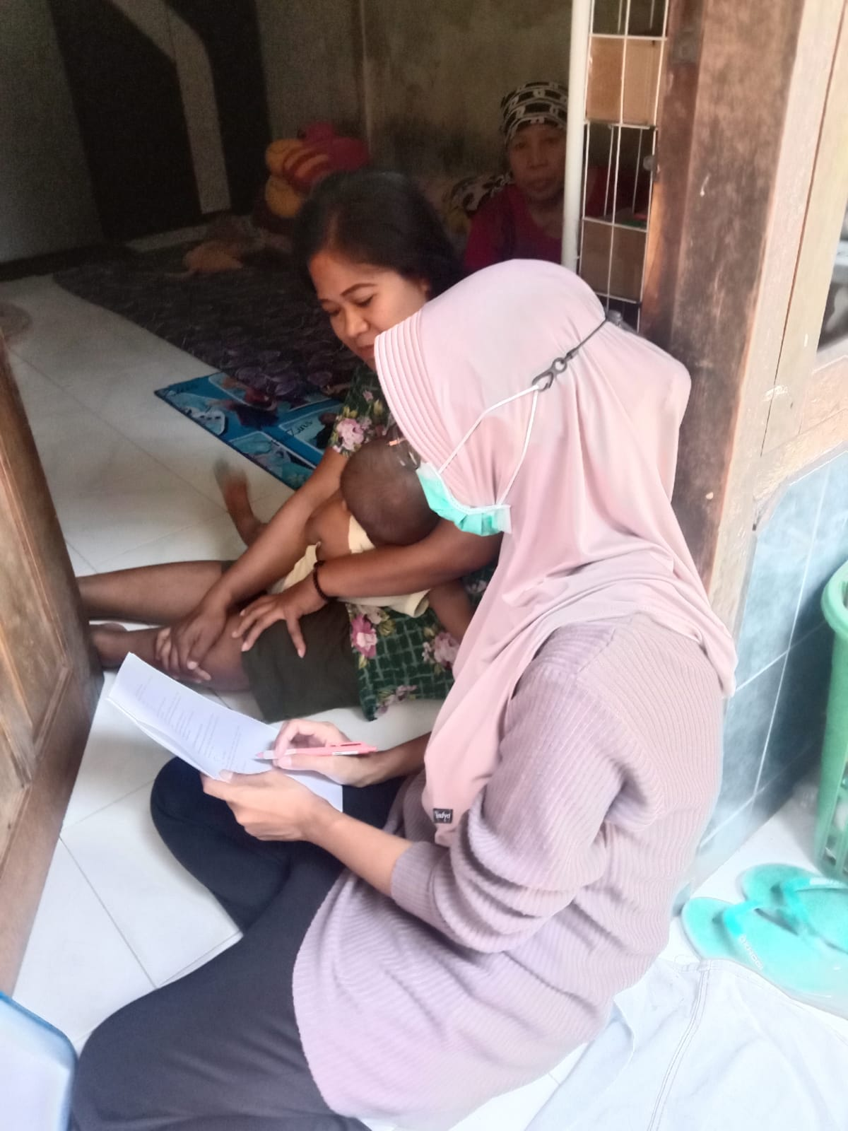 | 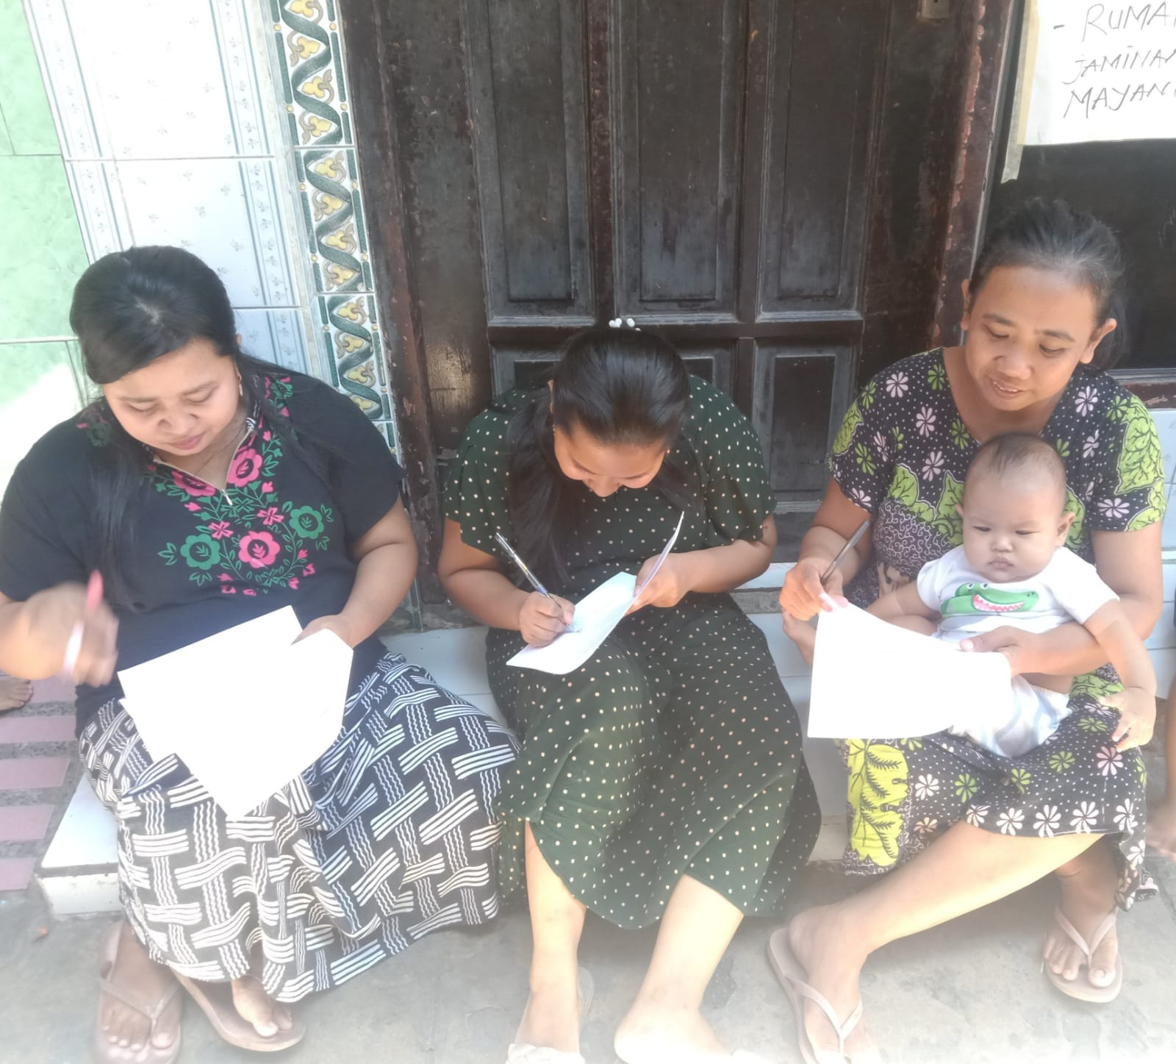
Ibu menandatangani lembar persetujuan responden | Ibu Bersama mengisi kuisioner pengetahuan ASI eksklusif

Lampiran Data
No | Nama | Usia |  | Paritas |  | Pekerjaan | Pengetahuan |  | Pemberian ASI Eksklusif
1 | A | 1 |  | 2 |  | 2 | Baik |  | 1
2 | B | 2 |  | 2 |  | 1 | Baik |  | 1
3 | C | 1 |  | 2 |  | 1 | Cukup |  | 2
4 | D | 2 |  | 2 |  | 1 | Baik |  | 1
5 | E | 2 |  | 1 |  | 1 | Baik |  | 1
6 | F | 1 |  | 2 |  | 2 | Baik |  | 2
7 | G | 1 |  | 2 |  | 1 | Baik |  | 1
8 | H | 2 |  | 2 |  | 1 | Baik |  | 1
9 | I | 2 |  | 2 |  | 1 | Baik |  | 1
10 | J | 2 |  | 1 |  | 2 | Cukup |  | 2
11 | K | 2 |  | 2 |  | 1 | Baik |  | 1
12 | L | 2 |  | 2 |  | 1 | Baik |  | 1
13 | M | 2 |  | 2 |  | 2 | Baik |  | 1
14 | N | 1 |  | 2 |  | 1 | Baik |  | 1
15 | O | 2 |  | 2 |  | 1 | Baik |  | 2
16 | P | 1 |  | 2 |  | 2 | Baik |  | 2
17 | Q | 2 |  | 2 |  | 2 | Baik |  | 1
18 | R | 2 |  | 2 |  | 1 | Baik |  | 1
19 | S | 2 |  | 2 |  | 2 | Baik |  | 1
20 | T | 2 |  | 2 |  | 2 | Baik |  | 1
21 | U | 2 |  | 2 |  | 1 | Baik |  | 1
22 | V | 2 |  | 2 |  | 1 | Baik |  | 1
23 | W | 1 |  | 1 |  | 2 | Cukup |  | 2
24 | X | 2 |  | 2 |  | 2 | Baik |  | 1
25 | Y | 2 |  | 2 |  | 2 | Baik |  | 1
26 | Z | 2 |  | 1 |  | 1 | Baik |  | 1
27 | AA | 2 |  | 2 |  | 2 | Baik |  | 1
28 | AB | 2 |  | 2 |  | 2 | Baik |  | 1
29 | AC | 1 |  | 2 |  | 2 | Baik |  | 1
30 | AD | 2 |  | 2 |  | 1 | Baik |  | 1
31 | AE | 2 |  | 2 |  | 1 | Cukup |  | 1
32 | AF | 2 |  | 1 |  | 1 | Baik |  | 1
33 | AG | 1 |  | 2 |  | 2 | Cukup |  | 2
34 | AH | 1 |  | 1 |  | 2 | Cukup |  | 2
35 | AI | 2 |  | 2 |  | 1 | Cukup |  | 1
36 | AJ | 1 |  | 1 |  | 1 | Cukup |  | 1
37 | AK | 2 |  | 1 |  | 2 | Cukup |  | 2
38 | AL | 2 |  | 2 |  | 2 | Baik |  | 1
39 | AM | 1 |  | 2 |  | 1 | Cukup |  | 1
40 | AN | 2 |  | 2 |  | 1 | Baik |  | 1
41 | AO | 1 |  | 1 |  | 2 | Cukup |  | 2
42 | AP | 2 |  | 2 |  | 1 | Baik |  | 1
43 | AQ | 2 |  | 1 |  | 2 | Baik |  | 2
44 | AR | 1 |  | 2 |  | 2 | Cukup |  | 2
45 | AS | 2 |  | 1 |  | 2 | Cukup |  | 2
46 | AT | 1 |  | 1 |  | 2 | Baik |  | 1
47 | AU | 2 |  | 2 |  | 1 | Baik |  | 1
48 | AV | 1 |  | 1 |  | 2 | Baik |  | 2
49 | AW | 1 |  | 2 |  | 1 | Baik |  | 1
50 | AX | 1 |  | 1 |  | 2 | Cukup |  | 2
Keterangan
Usia |  |  | 1 |  | u < 20 dan u>35
 |  |  | 2 |  | 20-35
Paritas |  |  | 1 |  | 1 anak
 |  |  | 2 |  | > 1 anak
Pekerjaan |  |  | 1 |  | tidak bekerja
 |  |  | 2 |  | bekerja
Pengetahuan |  |  | Baik |  | 76%-100%
 |  |  | Cukup |  | 56%-75%
 |  |  | Kurang |  | <56%
Pemberian ASI |  |  | 1 |  | ya
 |  |  | 2 |  | tidak

Lampiran Data Demografis

No | Nama | pendidikan | pekerjan ibu | pendapatan | pekerjaan suami | sumber informasi | tinggal dengan siapa
1 | A | 4 | 5 | 4 | 5 | 2 | 3
2 | B | 4 | 3 | 3 | 1 | 3 | 3
3 | C | 1 | 3 | 1 | 4 | 3 | 3
4 | D | 1 | 3 | 1 | 4 | 3 | 2
5 | E | 3 | 3 | 1 | 4 | 3 | 3
6 | F | 1 | 3 | 2 | 4 | 3 | 2
7 | G | 3 | 3 | 1 | 4 | 3 | 3
8 | H | 3 | 3 | 2 | 4 | 1 | 2
9 | I | 2 | 3 | 2 | 4 | 3 | 2
10 | J | 1 | 3 | 1 | 4 | 3 | 1
11 | K | 3 | 3 | 2 | 1 | 3 | 1
12 | L | 3 | 3 | 2 | 4 | 3 | 3
13 | M | 4 | 2 | 3 | 4 | 3 | 3
14 | N | 3 | 3 | 3 | 1 | 4 | 3
15 | O | 1 | 3 | 1 | 4 | 3 | 1
16 | P | 3 | 4 | 2 | 4 | 4 | 3
17 | Q | 1 | 4 | 2 | 4 | 4 | 3
18 | R | 2 | 3 | 2 | 4 | 4 | 3
19 | S | 4 | 2 | 3 | 1 | 4 | 2
20 | T | 4 | 5 | 3 | 4 | 4 | 3
21 | U | 2 | 3 | 2 | 4 | 4 | 3
22 | V | 2 | 4 | 2 | 4 | 3 | 3
23 | W | 3 | 4 | 3 | 4 | 3 | 3
24 | X | 3 | 4 | 2 | 4 | 4 | 2
25 | Y | 4 | 4 | 3 | 4 | 4 | 2
26 | Z | 3 | 4 | 3 | 4 | 4 | 2
27 | AA | 4 | 5 | 4 | 1 | 4 | 1
28 | AB | 4 | 5 | 4 | 1 | 4 | 2
29 | AC | 1 | 4 | 3 | 4 | 4 | 3
30 | AD | 1 | 3 | 2 | 4 | 4 | 3
31 | AE | 2 | 3 | 2 | 1 | 4 | 3
32 | AF | 2 | 4 | 1 | 4 | 3 | 3
33 | AG | 1 | 3 | 1 | 4 | 3 | 1
34 | AH | 2 | 3 | 2 | 1 | 1 | 1
35 | AI | 2 | 3 | 2 | 4 | 3 | 3
36 | AJ | 2 | 3 | 1 | 4 | 3 | 3
37 | AK | 2 | 3 | 2 | 4 | 3 | 3
38 | AL | 3 | 1 | 3 | 1 | 3 | 1
39 | AM | 1 | 3 | 2 | 4 | 3 | 3
40 | AN | 3 | 3 | 2 | 4 | 3 | 3
41 | AO | 3 | 1 | 2 | 4 | 3 | 3
42 | AP | 2 | 3 | 2 | 4 | 2 | 3
43 | AQ | 3 | 1 | 3 | 1 | 2 | 2
44 | AR | 2 | 3 | 3 | 1 | 3 | 2
45 | AS | 2 | 4 | 1 | 1 | 3 | 2
46 | AT | 3 | 1 | 2 | 1 | 3 | 3
47 | AU | 1 | 3 | 3 | 4 | 3 | 2
48 | AV | 3 | 3 | 3 | 1 | 2 | 2
49 | AW | 4 | 3 | 2 | 4 | 3 | 3
50 | AX | 3 | 3 | 3 | 1 | 3 | 3
Keterangan |  |  | 1 | 2 | 3 | 4 | 5
Pendidikan Ibu |  |  | SD | SMP | SMA | PT
Pekerjaan ibu |  |  | Pegawai Swasta | Tenaga Kesehatan | IRT | Wiraswasta | PNS
Penghasilan |  |  | >5000000 | >3000000 | 1000000-3000000 | <1000000
Pekerjaan suami |  |  | Pegawai Swasta | Tenaga Kesehatan | IRT | Wiraswasta | PNS
Sumber informasi |  |  | TV | Internet | Petugas Kesehatan | tv, internet, petugas kesehatan
Tinggal dengan siapa |  |  | Suami | Orang tua | Mertua

Lampiran Data Pengetahuan
No | Nama | P1 | P2 | P3 | P4 | P5 | P6 | P7 | P8 | P9 | P10 | P11 | P12 | TOTAL | Kategori
1 | A | 1 | 1 | 1 | 1 | 1 | 1 | 1 | 1 | 1 | 1 | 1 | 1 | 100 | Baik
2 | B | 1 | 1 | 1 | 1 | 1 | 1 | 1 | 1 | 1 | 1 | 1 | 1 | 100 | Baik
3 | C | 1 | 1 | 0 | 1 | 1 | 1 | 1 | 1 | 1 | 0 | 0 | 1 | 75 | Cukup
4 | D | 1 | 1 | 1 | 0 | 1 | 1 | 1 | 1 | 1 | 1 | 1 | 0 | 83 | Baik
5 | E | 1 | 1 | 1 | 1 | 1 | 1 | 1 | 1 | 1 | 1 | 1 | 0 | 83 | Baik
6 | F | 1 | 1 | 1 | 1 | 1 | 0 | 1 | 0 | 1 | 1 | 1 | 1 | 83 | Baik
7 | G | 1 | 1 | 1 | 1 | 1 | 1 | 1 | 1 | 1 | 1 | 1 | 1 | 100 | Baik
8 | H | 1 | 1 | 1 | 1 | 1 | 1 | 1 | 1 | 1 | 0 | 1 | 1 | 92 | Baik
9 | I | 1 | 1 | 1 | 1 | 1 | 0 | 1 | 1 | 1 | 1 | 1 | 0 | 83 | Baik
10 | J | 1 | 0 | 0 | 1 | 1 | 1 | 1 | 0 | 1 | 0 | 1 | 0 | 58 | Cukup
11 | K | 1 | 1 | 1 | 1 | 1 | 1 | 1 | 1 | 1 | 1 | 1 | 0 | 92 | Baik
12 | L | 1 | 1 | 1 | 1 | 1 | 1 | 1 | 1 | 1 | 0 | 1 | 1 | 92 | Baik
13 | M | 1 | 1 | 1 | 1 | 1 | 1 | 1 | 1 | 1 | 1 | 1 | 1 | 100 | Baik
14 | N | 1 | 1 | 1 | 1 | 1 | 1 | 1 | 1 | 1 | 1 | 1 | 1 | 100 | Baik
15 | O | 1 | 1 | 1 | 1 | 1 | 0 | 0 | 1 | 1 | 0 | 1 | 1 | 75 | Baik
16 | P | 1 | 0 | 0 | 1 | 1 | 1 | 1 | 1 | 1 | 1 | 1 | 1 | 83 | Baik
17 | Q | 1 | 1 | 1 | 1 | 1 | 1 | 1 | 1 | 1 | 0 | 1 | 1 | 92 | Baik
18 | R | 1 | 1 | 1 | 1 | 1 | 1 | 1 | 1 | 1 | 1 | 1 | 1 | 100 | Baik
19 | S | 1 | 1 | 1 | 1 | 1 | 1 | 1 | 1 | 1 | 1 | 1 | 1 | 100 | Baik
20 | T | 1 | 1 | 1 | 1 | 1 | 1 | 1 | 1 | 1 | 1 | 1 | 1 | 100 | Baik
21 | U | 1 | 1 | 1 | 1 | 1 | 1 | 1 | 1 | 1 | 0 | 1 | 1 | 92 | Baik
22 | V | 1 | 1 | 0 | 1 | 1 | 1 | 0 | 1 | 1 | 0 | 1 | 1 | 75 | Baik
23 | W | 1 | 1 | 1 | 1 | 1 | 1 | 0 | 1 | 1 | 0 | 1 | 1 | 83 | Baik
24 | X | 1 | 1 | 1 | 1 | 1 | 1 | 0 | 1 | 1 | 0 | 0 | 1 | 75 | Cukup
25 | Y | 1 | 1 | 1 | 1 | 1 | 1 | 1 | 1 | 1 | 1 | 1 | 1 | 100 | Baik
26 | Z | 1 | 1 | 1 | 1 | 1 | 1 | 0 | 1 | 1 | 0 | 1 | 1 | 83 | Baik
27 | AA | 1 | 1 | 1 | 1 | 1 | 1 | 1 | 1 | 1 | 1 | 1 | 1 | 100 | Baik
28 | AB | 1 | 1 | 1 | 1 | 1 | 1 | 1 | 1 | 1 | 1 | 1 | 1 | 100 | Baik
29 | AC | 1 | 1 | 1 | 1 | 1 | 1 | 1 | 1 | 1 | 0 | 1 | 1 | 92 | Baik
30 | AD | 1 | 1 | 0 | 1 | 1 | 1 | 0 | 1 | 1 | 0 | 1 | 1 | 75 | Cukup
31 | AE | 1 | 1 | 1 | 1 | 1 | 0 | 0 | 1 | 1 | 0 | 0 | 1 | 67 | Baik
32 | AF | 1 | 1 | 1 | 1 | 1 | 0 | 1 | 1 | 1 | 0 | 1 | 1 | 83 | Baik
33 | AG | 1 | 1 | 0 | 1 | 1 | 0 | 0 | 0 | 1 | 1 | 1 | 1 | 67 | Cukup
34 | AH | 1 | 0 | 0 | 1 | 1 | 1 | 1 | 1 | 1 | 0 | 1 | 0 | 67 | Cukup
35 | AI | 1 | 0 | 1 | 0 | 1 | 1 | 0 | 1 | 1 | 0 | 1 | 1 | 67 | Cukup
36 | AJ | 1 | 0 | 0 | 1 | 1 | 1 | 1 | 0 | 1 | 0 | 1 | 1 | 67 | Cukup
37 | AK | 1 | 1 | 0 | 1 | 1 | 0 | 0 | 0 | 1 | 1 | 0 | 1 | 59 | Cukup
38 | AL | 1 | 1 | 1 | 1 | 1 | 1 | 1 | 1 | 1 | 0 | 1 | 1 | 92 | Baik
39 | AM | 1 | 0 | 1 | 0 | 1 | 0 | 0 | 1 | 1 | 0 | 1 | 1 | 59 | Cukup
40 | AN | 1 | 1 | 1 | 1 | 1 | 1 | 1 | 1 | 1 | 0 | 1 | 1 | 92 | Baik
41 | AO | 1 | 1 | 1 | 1 | 1 | 1 | 1 | 1 | 1 | 0 | 1 | 1 | 92 | Baik
42 | AP | 1 | 1 | 1 | 1 | 1 | 1 | 1 | 1 | 1 | 0 | 1 | 1 | 92 | Baik
43 | AQ | 1 | 1 | 1 | 1 | 1 | 1 | 1 | 1 | 1 | 1 | 1 | 1 | 100 | Baik
44 | AR | 1 | 1 | 1 | 1 | 1 | 1 | 1 | 1 | 1 | 0 | 1 | 1 | 92 | Baik
45 | AS | 1 | 0 | 1 | 1 | 1 | 1 | 0 | 1 | 1 | 0 | 1 | 1 | 75 | Cukup
46 | AT | 1 | 1 | 1 | 1 | 1 | 1 | 1 | 1 | 1 | 0 | 1 | 1 | 92 | Baik
47 | AU | 1 | 1 | 1 | 1 | 1 | 1 | 1 | 1 | 1 | 0 | 1 | 1 | 92 | Baik
48 | AV | 1 | 1 | 1 | 1 | 1 | 1 | 1 | 1 | 1 | 0 | 1 | 1 | 92 | Baik
49 | AW | 1 | 1 | 1 | 1 | 1 | 1 | 1 | 1 | 1 | 0 | 1 | 1 | 92 | Baik
50 | AX | 1 | 1 | 1 | 1 | 1 | 1 | 1 | 1 | 1 | 0 | 1 | 1 | 92 | Baik
Keterangan |  | 1 |  |  |  |  |  | 0
 |  | Benar |  |  |  |  |  | Salah

Lampiran statistik
